
HỌC VIỆN CÔNG NGHỆ BƯU CHÍNH VIỄN THÔNG
KHOA CÔNG NGHỆ THÔNG TIN 1



BÁO CÁO CUỐI KỲ

CÁC HỆ THỐNG PHÂN TÁN
ĐỀ TÀI: PHÁT TRIỂN HỆ THỐNG CHAT NGANG HÀNG P2P
(PEER-TO-PEER CHAT SYSTEM)

Nhóm: 12
Thành viên nhóm: Nguyễn Tiến An - B22DCCN005
Trần Văn Toàn - B22DCCN736
Lê Trọng Tuyên - B22DCCN772

Hà Nội, 2026

LỜI CẢM ƠN
Nhóm 12 xin trân trọng gửi lời cảm ơn đến Học viện Công nghệ Bưu chính Viễn thông đã tạo điều kiện thuận lợi để chúng em được học tập, nghiên cứu và thực hiện bài tập lớn trong môi trường khoa học hiện đại.
Chúng em xin bày tỏ lòng biết ơn chân thành và sâu sắc đến thầy Kim Ngọc Bách – giảng viên hướng dẫn môn Các Hệ thống Phân tán – đã tận tình chỉ dẫn, định hướng và động viên nhóm trong suốt quá trình nghiên cứu và thực hiện đề tài. Những bài giảng và phản hồi của thầy đã giúp nhóm hiểu đúng và sâu hơn về các khái niệm cốt lõi của hệ thống phân tán, từ mô hình ngang hàng, message passing cho đến fault tolerance và peer discovery.
Nhóm cũng xin cảm ơn các bạn trong lớp D22HTTT03 đã cùng trao đổi, hỗ trợ và đóng góp ý kiến xây dựng trong quá trình thiết kế và kiểm thử hệ thống.
Mặc dù đã cố gắng hoàn thành báo cáo một cách đầy đủ và chính xác nhất có thể, chúng em nhận thức được rằng báo cáo vẫn còn những hạn chế nhất định. Nhóm rất mong nhận được sự góp ý từ thầy và các bạn để có thể hoàn thiện hơn trong tương lai.
Hà Nội, năm 2025
Nhóm 12 – Lớp D22HTTT03

MỤC LỤC
LỜI CẢM ƠN 2
DANH MỤC TỪ VIẾT TẮT 5
DANH MỤC HÌNH ẢNH 7
DANH MỤC BẢNG BIỂU 8
MỞ ĐẦU 9
1. Lý do chọn đề tài 9
2. Mục tiêu đề tài 9
3. Phạm vi đề tài 10
4. Phương pháp thực hiện 10
5. Cấu trúc báo cáo 10
CHƯƠNG 1. TỔNG QUAN VỀ ĐỀ TÀI VÀ CƠ SỞ LÝ THUYẾT 11
1.1. Hệ thống phân tán và đặc trưng 11
1.2. Mô hình client-server, P2P và hybrid P2P 11
1.3. Peer discovery 11
1.4. Truyền thông qua message passing 12
1.5. WebSocket và vai trò signaling 12
1.6. WebRTC và RTCDataChannel 12
1.7. Store-and-forward 12
1.8. Churn và fault tolerance 13
CHƯƠNG 2. PHÂN TÍCH YÊU CẦU HỆ THỐNG 14
2.1. Mô tả bài toán 14
2.2. Tác nhân trong hệ thống 14
2.3. Yêu cầu chức năng 14
2.4. Yêu cầu phi chức năng 15
2.5. Đối chiếu yêu cầu đề bài với chức năng hệ thống 15
2.6. Phạm vi triển khai và giả định 17
CHƯƠNG 3. THIẾT KẾ KIẾN TRÚC HỆ THỐNG 18
3.1. Kiến trúc tổng quan 18
3.2. Control plane và data plane 18
3.3. Vai trò của client như peer node 19
3.4. Vai trò của server (bootstrap/signaling/auth) 20
3.5. Mô hình room và group chat dạng mesh 20
3.6. Kiến trúc store-and-forward fallback 21
3.7. Kiến trúc churn simulation 22
3.8. Quản lý trạng thái online/offline 22
3.9. Thiết kế bảo mật 23
3.10. Hạn chế kiến trúc 23
CHƯƠNG 4. THIẾT KẾ GIAO THỨC TRAO ĐỔI THÔNG ĐIỆP VÀ CƠ CHẾ P2P 24
4.1. Tổng quan 24
4.2. REST API xác thực 24
4.3. WebSocket signaling events 24
4.4. WebRTC DataChannel message types 26
4.5. Giao thức đăng ký, OTP và đăng nhập 26
4.6. Giao thức peer tham gia phòng và peer discovery 27
4.7. Giao thức WebRTC signaling offer/answer/ICE 29
4.8. Giao thức gửi tin nhắn trực tiếp và store-and-forward 30
4.9. Giao thức gửi tin nhắn nhóm 32
4.10. Giao thức truyền file và churn simulation API 32
4.11. Hạn chế của giao thức 33
CHƯƠNG 5. CÀI ĐẶT HỆ THỐNG 34
5.1. Công nghệ sử dụng 34
5.2. Cấu trúc mã nguồn 34
5.3. Cài đặt backend – signaling và auth server 36
5.4. Cài đặt authentication và OTP 37
5.5. Cài đặt WebRTC manager 37
5.6. Cài đặt mã hóa ECDH/AES-GCM 37
5.7. Cài đặt truyền file và store-and-forward 38
5.8. Hướng dẫn chạy chương trình 38
CHƯƠNG 6. KIỂM THỬ, ĐÁNH GIÁ VÀ XỬ LÝ LỖI 39
6.1. Môi trường kiểm thử 39
6.2. Kiểm thử đăng ký, OTP và đăng nhập 39
6.3. Kiểm thử peer tham gia mạng và peer discovery 39
6.4. Kiểm thử chat trực tiếp và chat nhóm 40
6.5. Kiểm thử truyền file P2P 40
6.6. Kiểm thử online/offline và store-and-forward 41
6.7. Kiểm thử churn simulation 42
6.8. Kiểm thử xử lý lỗi 43
6.9. Bảng tổng hợp test case 44
6.10. Đánh giá kết quả 45
6.11. Hạn chế còn lại 46
KẾT LUẬN VÀ HƯỚNG PHÁT TRIỂN 47
1. Kết quả đạt được 47
2. Mức độ đáp ứng đề bài 47
3. Hướng phát triển 48
TÀI LIỆU THAM KHẢO 49
PHỤ LỤC 51

DANH MỤC TỪ VIẾT TẮT
Bảng 0.1. Danh mục từ viết tắt
Từ viết tắt | Nghĩa đầy đủ
P2P | Peer-to-Peer – Mạng ngang hàng
WebRTC | Web Real-Time Communication – Truyền thông thời gian thực trên nền web
WebSocket | Giao thức kết nối hai chiều liên tục trên nền HTTP
DataChannel | RTCDataChannel – Kênh dữ liệu nhị phân của WebRTC
JWT | JSON Web Token – Token xác thực người dùng
OTP | One-Time Password – Mật khẩu dùng một lần
REST | Representational State Transfer – Kiến trúc API web
ECDH | Elliptic Curve Diffie-Hellman – Giao thức trao đổi khóa trên đường cong elliptic
AES-GCM | Advanced Encryption Standard – Galois/Counter Mode – Chế độ mã hóa đối xứng xác thực
SHA-256 | Secure Hash Algorithm 256-bit – Hàm băm mật mã
ICE | Interactive Connectivity Establishment – Cơ chế thiết lập kết nối WebRTC
SDP | Session Description Protocol – Giao thức mô tả phiên WebRTC
STUN | Session Traversal Utilities for NAT – Hỗ trợ vượt NAT
TURN | Traversal Using Relay NAT – Relay vượt NAT khi STUN thất bại
NAT | Network Address Translation – Dịch địa chỉ mạng
UI | User Interface – Giao diện người dùng
API | Application Programming Interface – Giao diện lập trình ứng dụng
HTTPS | HyperText Transfer Protocol Secure – Giao thức truyền tải siêu văn bản bảo mật
E2E | End-to-End – Mã hóa đầu cuối
SMTP | Simple Mail Transfer Protocol – Giao thức gửi email
ACK | Acknowledgement – Thông báo xác nhận nhận dữ liệu
TTL | Time To Live – Thời gian sống/tồn tại của dữ liệu
DHT | Distributed Hash Table – Bảng băm phân tán
SFU | Selective Forwarding Unit – Đơn vị chuyển tiếp có chọn lọc trong WebRTC

DANH MỤC HÌNH ẢNH
Số thứ tự | Tên hình | Trang
Hình 3.1 | Sơ đồ kiến trúc tổng thể hệ thống hybrid P2P SecureChat
Hình 3.2 | Phân tách control plane và data plane trong SecureChat
Hình 3.3 | Mô hình mesh topology cho group chat với 3 peer
Hình 3.4 | Luồng store-and-forward cho direct message ngoại tuyến
Hình 3.5 | Luồng churn simulation peer mô phỏng join/leave
Hình 4.1 | Sơ đồ tuần tự đăng ký tài khoản và xác thực OTP
Hình 4.2 | Sơ đồ tuần tự peer tham gia phòng và peer discovery
Hình 4.3 | Sơ đồ tuần tự WebRTC signaling offer/answer/ICE exchange
Hình 4.4 | Sơ đồ tuần tự gửi và nhận tin nhắn trực tiếp qua DataChannel
Hình 4.5 | Sơ đồ tuần tự truyền file P2P theo chunk
Hình 4.6 | Sơ đồ tuần tự store-and-forward – lưu và phát lại offline message
Hình 5.1 | Cấu trúc thư mục mã nguồn dự án SecureChat
Hình 6.1 | Màn hình đăng ký và xác thực OTP
Hình 6.2 | Giao diện chat room với danh sách peer online
Hình 6.3 | Tiến trình truyền file và kết quả SHA-256 verified
Hình 6.4 | Server log khi lưu và phát lại offline message
Hình 6.5 | Panel churn simulation và peer mô phỏng trong sidebar

DANH MỤC BẢNG BIỂU
Số thứ tự | Tên bảng | Trang
Bảng 0.1 | Danh mục từ viết tắt
Bảng 2.1 | Bảng yêu cầu chức năng của hệ thống
Bảng 2.2 | Bảng yêu cầu phi chức năng
Bảng 2.3 | Bảng đối chiếu yêu cầu đề bài với chức năng hệ thống
Bảng 4.1 | Bảng REST API xác thực
Bảng 4.2 | Bảng WebSocket signaling events
Bảng 4.3 | Bảng WebRTC DataChannel message types
Bảng 4.4 | Bảng cấu trúc dữ liệu offline message
Bảng 4.5 | Bảng API churn simulation
Bảng 5.1 | Bảng công nghệ và thư viện sử dụng
Bảng 5.2 | Bảng danh sách file mã nguồn quan trọng
Bảng 6.1 | Bảng tổng hợp test case
Bảng 6.2 | Bảng tổng hợp xử lý lỗi
Bảng 7.1 | Bảng tổng kết điểm mạnh và hạn chế

MỞ ĐẦU

1. Lý do chọn đề tài
Trong bối cảnh Internet ngày càng phát triển, nhu cầu về các ứng dụng nhắn tin thời gian thực ngày càng tăng cao. Hầu hết hệ thống chat phổ biến hiện nay như Zalo, Messenger hay Telegram đều sử dụng mô hình client-server tập trung, trong đó mọi tin nhắn đều phải đi qua máy chủ trung tâm. Mô hình này tiềm ẩn rủi ro về quyền riêng tư của người dùng, tạo ra điểm lỗi duy nhất (single point of failure) và phụ thuộc hoàn toàn vào hạ tầng trung tâm.
Hệ thống chat ngang hàng (Peer-to-Peer Chat System) là hướng tiếp cận thay thế, trong đó nội dung chat được truyền trực tiếp giữa các trình duyệt mà không đi qua máy chủ trung gian. Cần lưu ý rằng trong thực tế, một hệ thống P2P hoạt động được trên web vẫn cần server phụ trách xác thực và signaling – đây là mô hình hybrid P2P, không phải pure decentralized P2P. Hướng tiếp cận này rất phù hợp để minh họa các nguyên lý cốt lõi của môn Các Hệ thống Phân tán: nhiều tiến trình độc lập, message passing, peer discovery, trạng thái phân tán và partial failure.
Nhóm 12 lựa chọn Chủ đề 3 – Phát triển hệ thống chat ngang hàng P2P – vì tính ứng dụng cao, thể hiện rõ nét các khái niệm của hệ phân tán, đồng thời cho phép áp dụng các công nghệ web hiện đại như WebRTC, WebSocket và Web Crypto API.

2. Mục tiêu đề tài
Mục tiêu tổng quát là thiết kế và triển khai hệ thống chat hybrid P2P, trong đó nội dung chat và file được trao đổi trực tiếp giữa các trình duyệt qua WebRTC DataChannel, còn server chỉ phụ trách control plane (xác thực, bootstrap, signaling). Cụ thể:
- Xây dựng cơ chế xác thực bằng OTP và JWT.
- Triển khai peer discovery qua signaling server.
- Thiết lập RTCPeerConnection và DataChannel giữa các peer.
- Mã hóa đầu cuối bằng ECDH P-256 và AES-GCM.
- Hỗ trợ chat nhóm theo topology mesh và truyền file P2P có kiểm tra SHA-256.
- Triển khai store-and-forward cơ bản cho direct message khi peer offline.
- Triển khai churn simulation để demo thay đổi membership trong phòng P2P.

3. Phạm vi đề tài
Hệ thống được phát triển dưới dạng ứng dụng web, phù hợp demo trên localhost hoặc mạng LAN. Backend sử dụng Node.js + Express + ws; frontend sử dụng React + Vite + Tailwind CSS. Hệ thống không bao gồm database quan hệ (dùng JSON file cho demo), TURN server, lịch sử tin nhắn lưu server hay giao diện mobile native.

4. Phương pháp thực hiện
Nhóm áp dụng phương pháp phát triển iterative: xây dựng tính năng cốt lõi trước, bổ sung tính năng nâng cao sau. Quy trình gồm nghiên cứu lý thuyết, phân tích yêu cầu, triển khai, kiểm thử thủ công và viết tài liệu.

5. Cấu trúc báo cáo
Báo cáo gồm sáu chương chính: Chương 1 trình bày cơ sở lý thuyết; Chương 2 phân tích yêu cầu; Chương 3 mô tả thiết kế kiến trúc; Chương 4 trình bày thiết kế giao thức; Chương 5 mô tả cài đặt hệ thống; Chương 6 trình bày kết quả kiểm thử và đánh giá. Phần Kết luận tổng kết kết quả và đề xuất hướng phát triển.

CHƯƠNG 1. TỔNG QUAN VỀ ĐỀ TÀI VÀ CƠ SỞ LÝ THUYẾT

1.1. Hệ thống phân tán và đặc trưng
Hệ thống phân tán (Distributed System) là tập hợp các máy tính độc lập kết nối qua mạng, phối hợp để thực hiện mục tiêu chung nhưng xuất hiện với người dùng như một hệ thống thống nhất. Các đặc trưng cơ bản gồm tính trong suốt, khả năng mở rộng, tính sẵn sàng cao và khả năng chịu lỗi (fault tolerance).
Thách thức đặc trưng của hệ phân tán bao gồm: lỗi một phần (partial failure) khi một số nút bị lỗi trong khi các nút khác vẫn hoạt động; đồng hồ không đồng bộ (clock skew); trạng thái nhất quán (consistency); và phân vùng mạng (network partition). SecureChat thể hiện đầy đủ các đặc trưng này: mỗi tab trình duyệt là một tiến trình độc lập, các tiến trình giao tiếp qua mạng, trạng thái online/offline là phân tán, và partial failure xảy ra khi peer đóng tab bất ngờ.

1.2. Mô hình client-server, P2P và hybrid P2P
Mô hình client-server phân tách rõ vai trò: server cung cấp dịch vụ, client yêu cầu dịch vụ. Ưu điểm là dễ quản lý và bảo mật, nhưng tồn tại điểm lỗi duy nhất và khó mở rộng khi tải tăng cao.
Mô hình pure P2P không phân biệt vai trò: mỗi nút vừa là client vừa là server, giao tiếp trực tiếp không qua trung gian. Ưu điểm là loại bỏ điểm lỗi duy nhất và phân tán tải, nhưng gặp khó khăn trong xác thực, peer discovery ban đầu và vượt NAT.
Mô hình hybrid P2P kết hợp ưu điểm của cả hai: server tập trung phụ trách control plane (xác thực, bootstrap, peer discovery, signaling), còn nội dung dữ liệu đi trực tiếp giữa các peer qua kênh P2P. SecureChat là hệ thống hybrid P2P chứ không phải pure decentralized P2P – điều này cần được nhấn mạnh rõ: mọi kết nối peer đều cần đi qua server để thiết lập, nhưng nội dung chat sau đó đi trực tiếp giữa các trình duyệt.

1.3. Peer discovery
Peer discovery là cơ chế để peer mới tìm thấy các peer khác đang hoạt động trong mạng. Trong hybrid P2P, discovery thường thực hiện qua bootstrap server hoặc tracker server tập trung. Trong SecureChat, peer discovery được thực hiện hoàn toàn qua signaling server: khi peer join phòng, server gửi danh sách peer hiện có; khi có peer mới join, server broadcast thông báo tới tất cả peer cũ; khi peer rời, server broadcast cập nhật danh sách. Đây là discovery tập trung, đơn giản và phù hợp cho hệ thống demo quy mô nhỏ.

1.4. Truyền thông qua message passing
Message passing là cơ chế giao tiếp nền tảng trong hệ phân tán: các tiến trình trao đổi thông tin bằng cách gửi và nhận thông điệp qua mạng. SecureChat sử dụng hai tầng message passing: control plane dùng WebSocket (signaling, room coordination, offline message events) và data plane dùng WebRTC DataChannel (nội dung chat, file, key-exchange trực tiếp giữa các peer).

1.5. WebSocket và vai trò signaling
WebSocket là giao thức truyền thông hai chiều liên tục trên nền HTTP. Sau khi bắt tay nâng cấp từ HTTP, kết nối được duy trì liên tục, cho phép server và client trao đổi thông điệp bất kỳ lúc nào – lý tưởng cho signaling WebRTC vì cần trao đổi SDP offer/answer và ICE candidate theo thời gian thực. Trong SecureChat, thư viện ws phía server tạo WebSocket server; client mở WebSocket với JWT để xác thực; server duy trì Map clients và Map rooms để theo dõi peer.

1.6. WebRTC và RTCDataChannel
WebRTC (Web Real-Time Communication) là bộ API và giao thức cho phép trình duyệt thực hiện truyền thông thời gian thực trực tiếp – bao gồm audio, video và dữ liệu tùy ý – mà không cần plugin. Thành phần quan trọng nhất trong SecureChat là RTCDataChannel: kênh dữ liệu P2P trực tiếp giữa hai trình duyệt sau khi kết nối WebRTC được thiết lập.
Quá trình thiết lập WebRTC gồm ba bước: (1) Trao đổi SDP offer/answer qua signaling server để thống nhất codec và cấu hình; (2) Trao đổi ICE candidate để tìm đường kết nối tốt nhất (thường qua STUN); (3) Khi kết nối ICE established và DataChannel open, dữ liệu có thể truyền trực tiếp P2P. Hệ thống sử dụng STUN của Google nhưng chưa có TURN – đây là hạn chế khi demo khác mạng.

1.7. Store-and-forward
Store-and-forward là cơ chế lưu tạm thông điệp tại nút trung gian khi người nhận không khả dụng, rồi chuyển tiếp sau khi người nhận kết nối lại. Đây là nền tảng của nhiều hệ thống nhắn tin, từ email (SMTP relay) đến hệ thống nhắn tin offline hiện đại.
Trong SecureChat, store-and-forward được triển khai ở mức cơ bản như một server fallback cho direct message offline. Quan trọng: đây không phải E2E offline queue thực thụ – offline message hiện chưa được mã hóa end-to-end khi lưu trên server, nghĩa là server có thể đọc nội dung. Cơ chế này chỉ kích hoạt khi DataChannel không khả dụng, không thay thế data plane P2P.

1.8. Churn và fault tolerance
Churn là hiện tượng các peer liên tục tham gia và rời khỏi mạng P2P, gây thay đổi liên tục trong topology. Đây là thách thức cơ bản của P2P thực tế. Fault tolerance (khả năng chịu lỗi) là khả năng tiếp tục hoạt động khi một thành phần bị lỗi.
SecureChat xử lý churn qua WebSocket close event: khi peer đóng kết nối, server phát hiện và broadcast cập nhật danh sách. Hệ thống còn có churn simulation để demo thay đổi membership – tuy nhiên, simulated peers chỉ thay đổi membership state và không tạo DataChannel thật; chúng không phải user xác thực và không tham gia vào data plane P2P.

CHƯƠNG 2. PHÂN TÍCH YÊU CẦU HỆ THỐNG

2.1. Mô tả bài toán
Bài toán đặt ra là xây dựng ứng dụng chat ngang hàng P2P chạy trên nền web, trong đó nội dung tin nhắn và file được truyền trực tiếp giữa các trình duyệt qua kết nối P2P, không qua máy chủ trung gian. Hệ thống cần đảm bảo: xác thực người dùng an toàn; tự động khám phá peer trong cùng phòng; thiết lập kênh dữ liệu P2P trực tiếp; mã hóa đầu cuối; hỗ trợ chat trực tiếp và chat nhóm; truyền file P2P; và xử lý trường hợp peer ngoại tuyến qua store-and-forward.

2.2. Tác nhân trong hệ thống
Hệ thống có hai loại tác nhân chính: Người dùng/Peer – mỗi tab trình duyệt chạy client React là một peer node độc lập, có thể đăng ký, đăng nhập, tham gia phòng, chat và gửi file; và Hệ thống/Server – máy chủ Node.js+Express phụ trách REST API xác thực, WebSocket signaling, room coordination, offline message store và churn simulation.

2.3. Yêu cầu chức năng
Bảng 2.1. Bảng yêu cầu chức năng của hệ thống
Mã YC | Tên yêu cầu | Mô tả chi tiết
YC-01 | Đăng ký & OTP | Nhập tên, email, mật khẩu. Hệ thống gửi OTP 6 số hiệu lực 10 phút qua email hoặc console demo.
YC-02 | Đăng nhập JWT | Đăng nhập bằng email/mật khẩu. Hệ thống cấp JWT hiệu lực 8 giờ.
YC-03 | Tham gia phòng | Sau đăng nhập, peer nhập roomId, hệ thống thêm vào phòng và thông báo peer khác.
YC-04 | Peer discovery | Cung cấp danh sách peer hiện có khi peer mới join. Cập nhật realtime khi join/leave.
YC-05 | Thiết lập WebRTC | Tự động thiết lập RTCPeerConnection và DataChannel với từng peer qua signaling.
YC-06 | Chat trực tiếp | Chọn một peer cụ thể, gửi tin nhắn riêng tư mã hóa AES-GCM qua DataChannel.
YC-07 | Chat nhóm | Chọn 'Cả phòng', tin nhắn mã hóa gửi tuần tự tới tất cả peer có DataChannel mở.
YC-08 | Truyền file P2P | Gửi file theo chunk 16 KB, mã hóa AES-GCM, gửi qua DataChannel. Bên nhận kiểm tra SHA-256.
YC-09 | Mã hóa đầu cuối | ECDH P-256 trao đổi khóa; AES-GCM mã hóa/giải mã tin nhắn và file.
YC-10 | Store-and-forward | Direct message không gửi được → server lưu offline JSON → phát lại khi peer reconnect.
YC-11 | Churn simulation | API bật/tắt churn simulation. Server tạo peer mô phỏng join/leave để demo thay đổi membership.
YC-12 | Online/offline state | Danh sách peer online cập nhật realtime khi có peer join/leave phòng.
YC-13 | Emoji reaction | Người dùng reaction tin nhắn bằng emoji, gửi qua DataChannel tới các peer trong phòng.

2.4. Yêu cầu phi chức năng
Bảng 2.2. Bảng yêu cầu phi chức năng
Mã | Yêu cầu | Mô tả
YPF-01 | Không relay nội dung qua server | Server không được chuyển tiếp nội dung chat khi peer online. Chat chỉ đi qua DataChannel.
YPF-02 | Bảo mật cơ bản | Mật khẩu hash bcrypt; JWT xác thực WebSocket; mã hóa E2E ECDH/AES-GCM.
YPF-03 | Khả năng demo | Chạy được trên localhost hoặc LAN, OTP demo mode, chỉnh sửa cấu hình đơn giản.
YPF-04 | Xử lý lỗi hiển thị | Hiển thị thông báo rõ khi OTP sai/hết hạn, DataChannel đóng, giải mã thất bại, hash không khớp.
YPF-05 | Nhất quán UI realtime | Danh sách peer online đồng bộ theo thời gian thực. Trạng thái kết nối hiển thị rõ.
YPF-06 | Phù hợp quy mô demo | Hệ thống phù hợp 2-4 peer trong một phòng (mesh). Chưa tối ưu cho quy mô lớn hơn.

2.5. Đối chiếu yêu cầu đề bài với chức năng hệ thống
Bảng 2.3. Bảng đối chiếu yêu cầu đề bài với chức năng hệ thống
Yêu cầu đề bài | Mức đáp ứng | Mô tả triển khai | Hạn chế chính
Peer node tham gia mạng P2P | Tốt | Login JWT, WebSocket join room, nhận room-joined với danh sách peer | Cần signaling server (hybrid P2P)
Danh sách peer online | Tốt | Server broadcast user-list; sidebar cập nhật realtime | Lưu in-memory, mất khi restart
Chat trực tiếp giữa peer | Tốt | Chọn peer, mã hóa AES-GCM, gửi qua DataChannel trực tiếp | Chưa có ACK xác nhận hiển thị
Chat nhóm | Tốt | Gửi tuần tự tới tất cả peer có sharedKey và DataChannel mở | Mesh O(n²), chưa tối ưu nhiều peer
Peer discovery | Tốt | room-joined, user-joined, user-list qua signaling server | Discovery tập trung, không DHT
Online/offline state | Tốt | WebSocket close → user-left/user-list broadcast tức thì | Không có heartbeat app-level
Reliable messaging | Một phần | Kiểm tra DataChannel open; store-and-forward cho direct offline | Không ACK/retry end-to-end online; không exactly-once delivery
Store-and-forward | Cơ bản | Lưu direct message offline JSON, phát lại khi reconnect, ACK delivered | Plaintext; không TTL/cleanup tự động; chỉ direct message
Mã hóa đầu cuối | Tốt | ECDH P-256 key exchange, AES-GCM cho tin nhắn và file | Chưa xác thực public key (MITM)
Truyền file P2P | Tốt | Chunk 16 KB, mã hóa AES-GCM, SHA-256 integrity check | Chưa retry missing chunk
Churn simulation | Demo | API /api/churn/*, peer mô phỏng join/leave, cập nhật user-list | Peer mô phỏng, không có DataChannel thật
Broadcast trong phòng | Tốt | Gửi tới tất cả peer trong room qua mesh DataChannel | Broadcast trong phòng, chưa toàn mạng nhiều room
Giao diện web | Tốt | React UI đầy đủ: auth, chat, sidebar, file progress, churn panel | Demo level, chưa production

2.6. Phạm vi triển khai và giả định
Hệ thống hoạt động trên localhost hoặc LAN với 2-4 peer trong một phòng. Dữ liệu lưu bằng JSON file (phù hợp demo, không phù hợp production). OTP_DEMO_MODE=true hiển thị mã OTP trực tiếp trên console server thay vì gửi email. Churn simulation tạo peer mô phỏng để demo thay đổi membership mà không cần mở thêm trình duyệt. Tin nhắn online ưu tiên đi qua DataChannel; store-and-forward chỉ là fallback khi DataChannel không khả dụng.

CHƯƠNG 3. THIẾT KẾ KIẾN TRÚC HỆ THỐNG

3.1. Kiến trúc tổng quan
SecureChat được thiết kế theo mô hình hybrid P2P với hai tầng kiến trúc tách biệt: control plane đi qua server và data plane đi trực tiếp giữa các peer. Điểm then chốt cần nhấn mạnh: SecureChat là hệ thống hybrid P2P, không phải pure decentralized P2P – mọi peer đều cần kết nối server để xác thực và thiết lập kết nối, nhưng nội dung chat và file được truyền trực tiếp giữa các trình duyệt sau khi kết nối P2P được thiết lập.
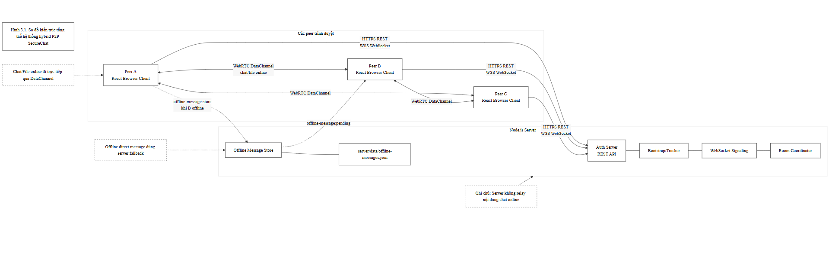
Hình 3.1. Sơ đồ kiến trúc tổng thể hệ thống hybrid P2P SecureChat
Về mặt vật lý, hệ thống gồm: (1) Server Node.js cung cấp REST API qua HTTPS và WebSocket qua WSS; (2) Client React chạy trong trình duyệt – mỗi tab là một peer node độc lập. Server không có chức năng relay nội dung chat online; nó chỉ phục vụ control plane và lưu tin nhắn offline khi cần.

3.2. Control plane và data plane

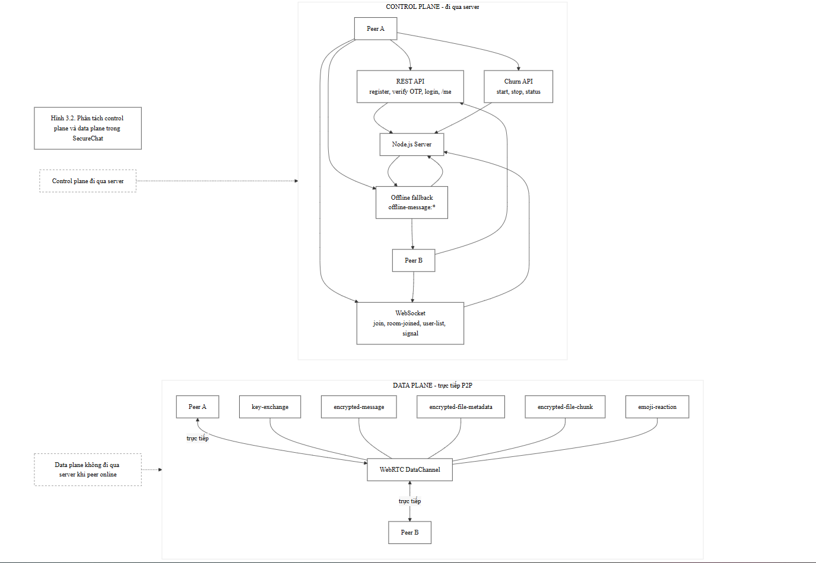
Hình 3.2. Phân tách control plane và data plane trong SecureChat
Control plane – đi qua server – bao gồm: REST API xác thực (register, login, verify OTP, me); WebSocket signaling (join, leave, room-joined, user-joined, user-left, user-list, signal); offline message events (offline-message:store, offline-message:pending, offline-message:delivered); và churn simulation API (/api/churn/*).
Data plane – đi trực tiếp P2P qua WebRTC DataChannel – bao gồm: key-exchange (trao đổi ECDH public key); display-name-share; encrypted-message (tin nhắn AES-GCM); emoji-reaction; encrypted-file-metadata và encrypted-file-chunk (truyền file). Khi DataChannel không khả dụng (peer offline), direct message được chuyển sang offline fallback plane qua server.

3.3. Vai trò của client như peer node
Mỗi tab trình duyệt chạy React là một peer node đầy đủ. Peer node có trách nhiệm: xác thực với server qua REST API và nhận JWT; mở WebSocket tới signaling server; join phòng và nhận danh sách peer; khởi tạo RTCPeerConnection tới từng peer; thực hiện WebRTC offer/answer/ICE exchange qua server; gửi key-exchange khi DataChannel mở; gửi/nhận nội dung chat và file qua DataChannel; xử lý tin nhắn offline khi reconnect; và bỏ qua peer có simulated: true khi tạo WebRTC connection.

3.4. Vai trò của server (bootstrap/signaling/auth)
Server Node.js đóng nhiều vai trò trong control plane: Authentication server – cung cấp REST API register/login/OTP, lưu user vào JSON file, hash mật khẩu bằng bcryptjs, cấp JWT; Bootstrap/tracker server – duy trì Map clients và Map rooms in-memory, cung cấp danh sách peer khi join; Signaling server – chuyển tiếp SDP offer/answer/ICE giữa peer; Offline store – lưu direct message offline vào JSON file, phát lại khi peer reconnect; Churn controller – tạo peer mô phỏng theo lịch khi churn simulation bật.

3.5. Mô hình room và group chat dạng mesh

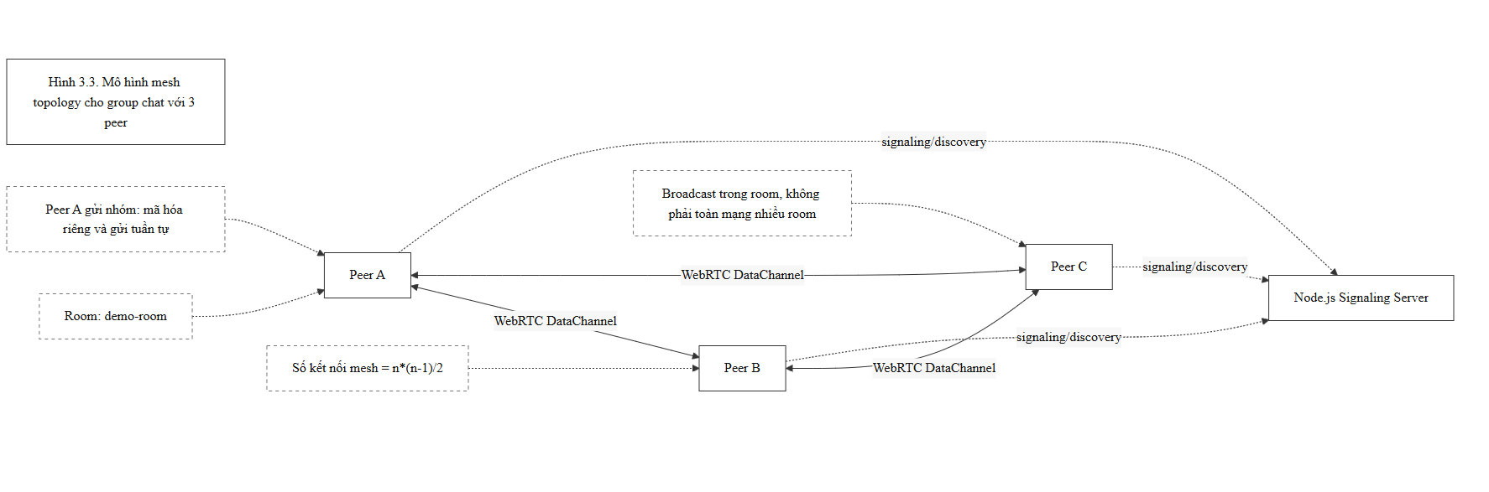
Hình 3.3. Mô hình mesh topology cho group chat với 3 peer
Peers được tổ chức theo phòng (room) xác định bằng roomId tùy ý. Khi nhiều peer join cùng phòng, kiến trúc mesh hình thành: mỗi cặp peer có một RTCPeerConnection và DataChannel riêng. Với n peer, tổng số kết nối là n*(n-1)/2.
Để gửi tin nhắn nhóm (broadcast trong phòng), peer duyệt qua tất cả peer trong peerCryptoRef, mã hóa riêng cho từng peer (mỗi cặp peer có shared key ECDH riêng) và gửi tuần tự qua DataChannel từng peer. Đây là broadcast trong phòng, không phải broadcast toàn mạng qua nhiều room. Topology mesh phù hợp demo với 2-4 peer; với nhiều peer hơn nên dùng SFU.

3.6. Kiến trúc store-and-forward fallback
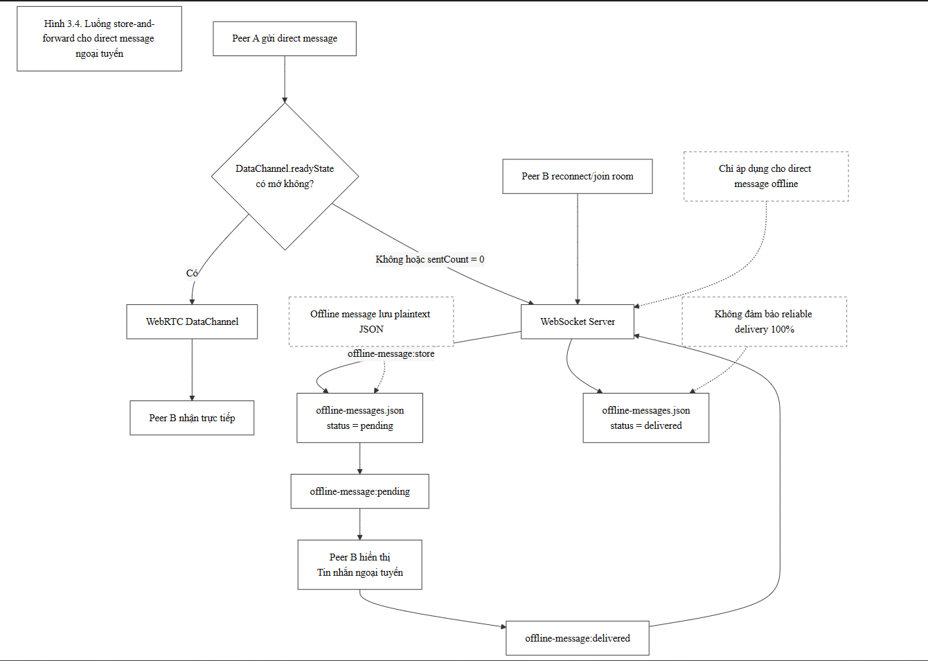
Hình 3.4. Luồng store-and-forward cho direct message ngoại tuyến
Store-and-forward được thiết kế như một offline fallback plane – chỉ hoạt động khi data plane P2P không khả dụng. Luồng: (1) Peer A thử gửi direct message qua DataChannel → kiểm tra readyState; (2) Nếu DataChannel không open hoặc sentCount === 0 → client gửi WebSocket event offline-message:store; (3) Server xác thực sender, kiểm tra recipient, giới hạn 5000 ký tự, lưu vào offline-messages.json với status: 'pending'; (4) Khi Peer B reconnect → handleJoin gọi deliverPendingOfflineMessages → server gửi offline-message:pending; (5) Client Peer B hiển thị tin nhắn với badge 'Tin nhắn ngoại tuyến', gửi ACK offline-message:delivered; (6) Server cập nhật status: 'delivered' và deliveredAt.
Lưu ý quan trọng: offline message lưu plaintext trong JSON file – đây là server fallback, không phải E2E offline queue. Offline message hiện chưa được mã hóa end-to-end khi lưu trên server, nghĩa là server có thể đọc nội dung. Cần cải thiện trong phiên bản tiếp theo.

3.7. Kiến trúc churn simulation

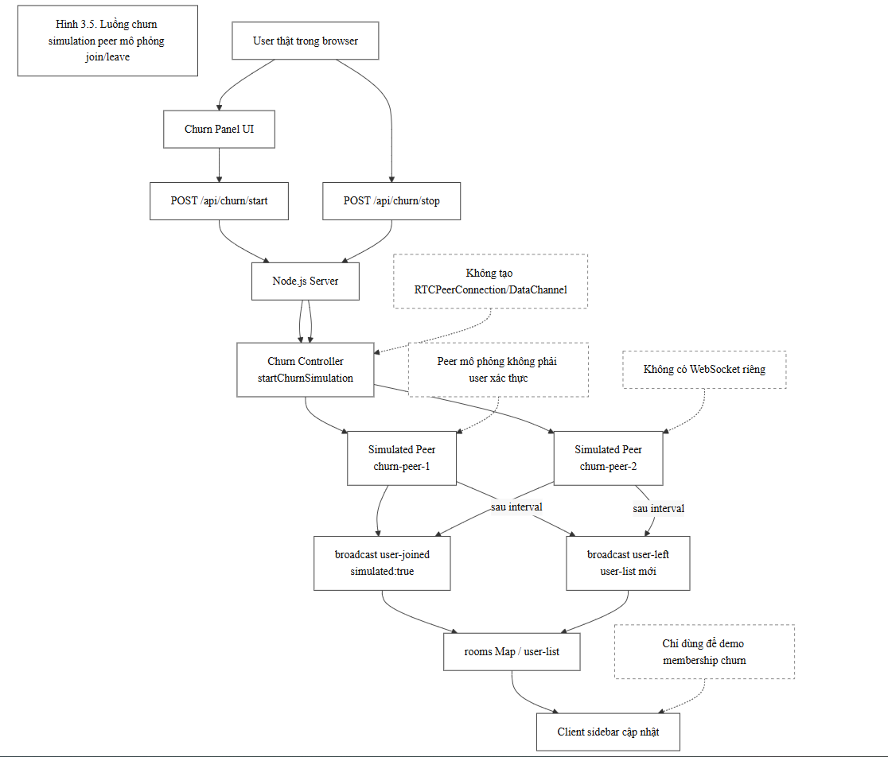
Hình 3.5. Luồng churn simulation peer mô phỏng join/leave
Churn simulation tạo peer mô phỏng để demo thay đổi membership mà không cần mở nhiều trình duyệt. Server tạo các peer giả có userId dạng churn-peer-* và displayName dạng 'Churn Peer N', lưu trong churnPeers Set. Khi simulation chạy, server dùng setInterval để định kỳ gọi simulateChurnPeerJoin và simulateChurnPeerLeave, broadcast user-joined/user-left và user-list có simulated: true.
Simulated peers chỉ thay đổi membership state và không tạo DataChannel thật. Client nhận user-joined với simulated: true chỉ cập nhật UI, không gọi createPeerConnection – đảm bảo churn simulation không ảnh hưởng đến mesh WebRTC giữa user thật. Churn peers không phải user xác thực, không có WebSocket riêng, không gửi/nhận tin nhắn chat thật.

3.8. Quản lý trạng thái online/offline
Server quản lý trạng thái qua hai Map in-memory: clients (WebSocket → {userId, username, roomId}) và rooms (roomId → Set<WebSocket>). Cập nhật theo sự kiện: peer join → thêm vào clients và rooms, broadcast user-joined + user-list; peer gửi leave → handleLeave, broadcast user-left + user-list; peer đóng tab/mất mạng → WebSocket close event → handleLeave tự động. Trạng thái là in-memory, mất khi server restart. Không có heartbeat app-level.

3.9. Thiết kế bảo mật
Hệ thống triển khai nhiều lớp bảo mật: mật khẩu hash bcryptjs.hash(password, 10); JWT ký bởi jsonwebtoken với thời hạn 8 giờ; WebSocket xác thực JWT trước khi xử lý message; ECDH P-256 trao đổi khóa; AES-GCM với IV ngẫu nhiên 12 byte cho mỗi tin nhắn/chunk file; SHA-256 kiểm tra tính toàn vẹn file; giới hạn nội dung offline message 5000 ký tự. Hạn chế bảo mật: public key chưa được xác thực (MITM risk), tin nhắn offline lưu plaintext, chưa có rate limit OTP, chưa có token refresh.

3.10. Hạn chế kiến trúc
Các hạn chế kiến trúc cần ghi nhận trung thực: Mesh topology không mở rộng tốt – n*(n-1)/2 kết nối, phù hợp 2-4 peer demo; không có TURN server – peer khác mạng không kết nối được WebRTC; room state in-memory – mất khi server restart, không replication; store-and-forward chỉ cho direct message, không hỗ trợ group message offline hay file offline; không có heartbeat app-level; không có ACK/retry end-to-end cho tin nhắn online qua DataChannel; không exactly-once delivery guarantee; public key chưa được xác thực.

CHƯƠNG 4. THIẾT KẾ GIAO THỨC TRAO ĐỔI THÔNG ĐIỆP VÀ CƠ CHẾ P2P

4.1. Tổng quan
Hệ thống sử dụng ba tầng giao thức: REST API qua HTTPS cho xác thực; WebSocket events qua WSS cho control plane; WebRTC DataChannel messages cho data plane P2P. Ngoài ra còn có WebSocket events đặc biệt cho offline message và REST API cho churn simulation.

4.2. REST API xác thực
Bảng 4.1. Bảng REST API xác thực
Method | Endpoint | Request / Header | Response | Mô tả
POST | /api/auth/register | {displayName, email, password, confirmPassword} | {message, otpRequired} | Đăng ký, tạo OTP gửi email hoặc log console demo
POST | /api/auth/verify-otp | {email, otp} | {message} | Xác thực OTP, chuyển pending → verified user
POST | /api/auth/resend-otp | {email} | {message, otpRequired} | Gửi lại OTP mới cho pending registration
POST | /api/auth/login | {email, password} | {token, user} | Đăng nhập, cấp JWT hiệu lực 8 giờ
GET | /api/auth/me | Authorization: Bearer <token> | {user} | Khôi phục phiên đăng nhập từ JWT
GET | /api/users | Authorization: Bearer <token> | {users: [...]} | Danh sách user công khai (dùng cho offline message)

4.3. WebSocket signaling events
Bảng 4.2. Bảng WebSocket signaling events
Event type | Hướng | Payload chính | Mô tả
join | Client → Server | {type, username, roomId} | Peer yêu cầu tham gia phòng
room-joined | Server → Client mới | {type, roomId, userId, users:[{userId, username, simulated?}]} | Xác nhận join, cung cấp danh sách peer
user-joined | Server → Client cũ | {type, userId, username, simulated?} | Thông báo có peer mới hoặc peer mô phỏng join
user-left | Server → Client còn lại | {type, userId, username} | Thông báo peer rời phòng hoặc mất kết nối
user-list | Server → All in room | {type, users:[...]} | Đồng bộ danh sách online đầy đủ
signal | Client↔Server↔Client | {type, targetId/fromId, signal:{SDP|ICE}} | Chuyển tiếp SDP offer/answer và ICE candidate
leave | Client → Server | {type:'leave'} | Rời phòng chủ động
error | Server → Client | {type, message} | Báo lỗi signaling hoặc xác thực
offline-message:store | Client → Server | {type, toUserId, content, roomId, messageId} | Yêu cầu lưu direct message offline
offline-message:pending | Server → Client | {type, messages:[...]} | Gửi danh sách tin nhắn pending khi reconnect
offline-message:delivered | Client → Server | {type, messageIds:[...]} | ACK đã nhận offline messages

4.4. WebRTC DataChannel message types
Bảng 4.3. Bảng WebRTC DataChannel message types
Type | Payload chính | Mã hóa | Mô tả
key-exchange | {type, publicKey (JWK)} | Không | Trao đổi ECDH P-256 public key để thiết lập shared AES-GCM key
display-name-share | {type, name} | Không | Chia sẻ tên hiển thị giữa các peer
encrypted-message | {type, data, messageId, timestamp, isDirect, targetId} | Có (AES-GCM) | Tin nhắn văn bản đã mã hóa; direct message có isDirect=true
emoji-reaction | {type, messageId, emoji, username} | Không | Phản hồi emoji; gửi qua DataChannel nhưng chưa mã hóa
encrypted-file-metadata | {type, data} | Có (AES-GCM) | Metadata file mã hóa: tên, kích thước, totalChunks, SHA-256 hash
encrypted-file-chunk | {type, data} | Có (AES-GCM) | Chunk file mã hóa: fileId, chunkIndex, dữ liệu base64

4.5. Giao thức đăng ký, OTP và đăng nhập
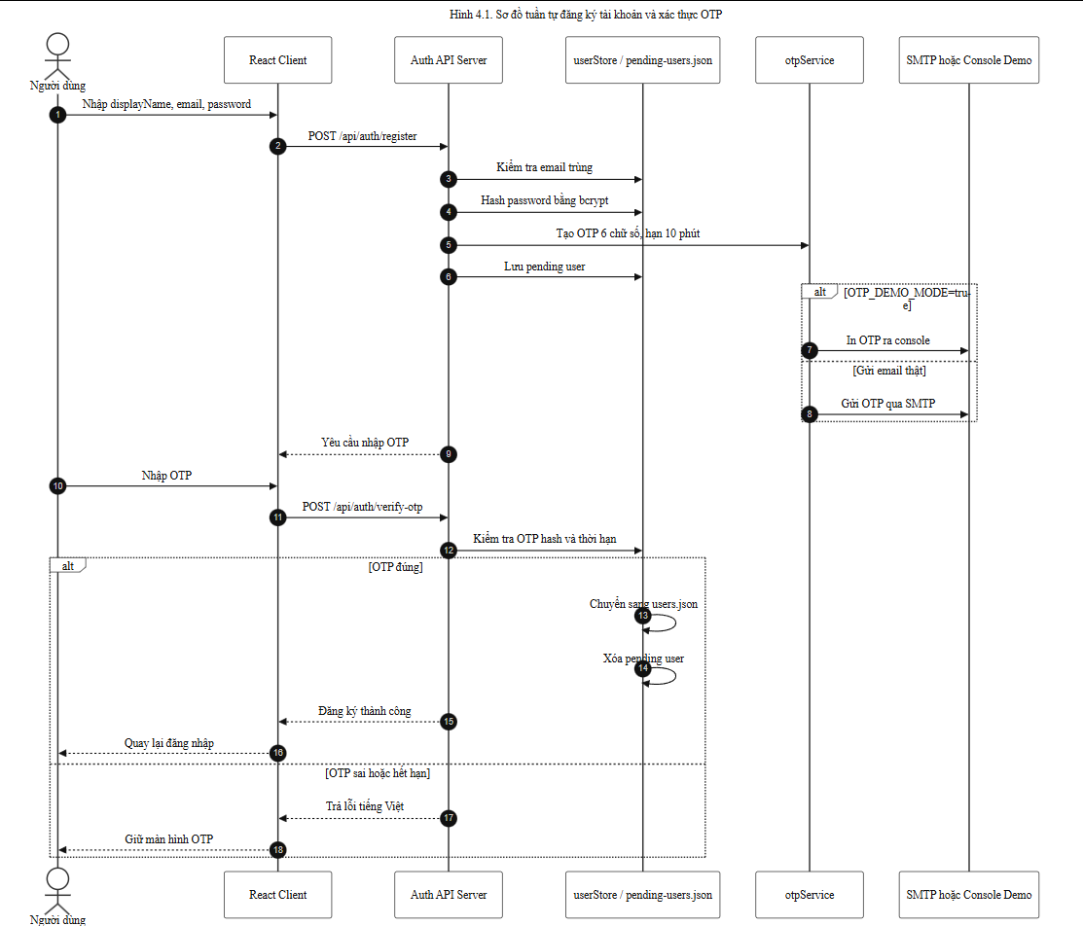
Hình 4.1. Sơ đồ tuần tự đăng ký tài khoản và xác thực OTP
Luồng đăng ký: (1) Client gửi POST /api/auth/register với displayName, email, password; (2) Server kiểm tra email trùng, hash password bcrypt, tạo OTP 6 số, lưu pending user; (3) Gửi OTP qua SMTP hoặc log [DEMO OTP] nếu OTP_DEMO_MODE=true; (4) Client chuyển màn OTP; (5) User nhập OTP, client gửi POST /api/auth/verify-otp; (6) Server so sánh OTP hash, kiểm tra hạn, chuyển user sang users.json, xóa pending user; (7) Client quay lại màn đăng nhập.
Luồng đăng nhập: (1) Client gửi POST /api/auth/login với email và password; (2) Server đọc users.json, so sánh bcrypt; (3) Server ký JWT với thời hạn 8 giờ; (4) Client lưu JWT vào localStorage và khởi tạo WebRTC manager.
Kiểm tra lỗi xác thực: OTP sai → thông báo lỗi, cho nhập lại; OTP hết hạn → yêu cầu gửi lại OTP; đăng nhập sai mật khẩu → thông báo lỗi; JWT hết hạn khi mở WebSocket → server close 1008.

4.6. Giao thức peer tham gia phòng và peer discovery
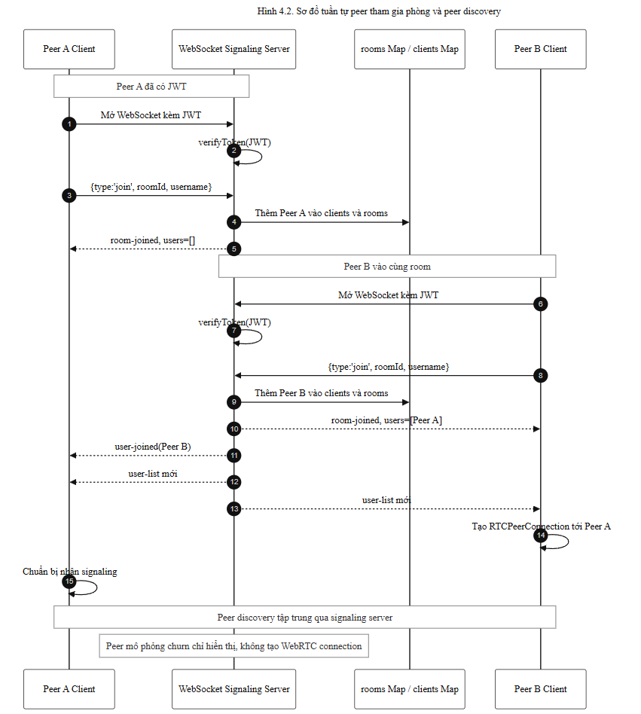Hình 4.2. Sơ đồ tuần tự peer tham gia phòng và peer discovery
Luồng join phòng: (1) Client gửi {type:'join', username, roomId}; (2) Server xác thực JWT từ ws.authUser, tạo phòng nếu cần, thêm vào clients và rooms; (3) Server gửi room-joined với danh sách peer hiện có (kể cả peer mô phỏng nếu churn đang chạy); (4) Server broadcast user-joined tới peer cũ; (5) Server broadcast user-list tới tất cả; (6) Server gọi deliverPendingOfflineMessages cho peer mới.
Sau khi nhận room-joined, client thực hiện peer discovery: duyệt qua users trong room-joined, bỏ qua simulated:true; với mỗi peer thật gọi createPeerConnection(userId, isInitiator=true); khởi tạo CryptoUtils và FileTransferManager riêng cho peer; peer có isInitiator=true tạo DataChannel và gửi offer.

4.7. Giao thức WebRTC signaling offer/answer/ICE
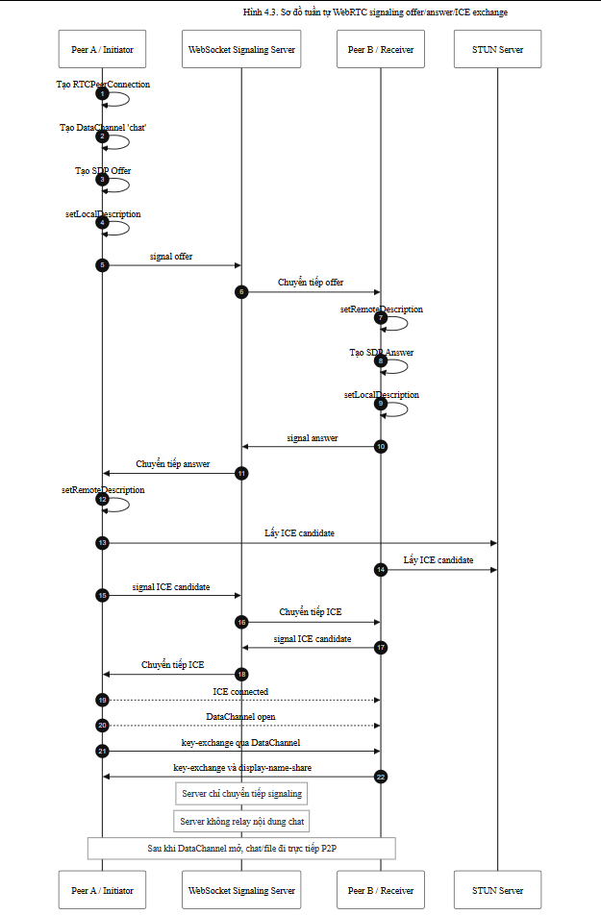
Hình 4.3. Sơ đồ tuần tự WebRTC signaling offer/answer/ICE exchange
Sau peer discovery: (1) Peer A (initiator) tạo RTCPeerConnection với STUN config, tạo DataChannel 'chat'; (2) onnegotiationneeded tạo SDP offer, setLocalDescription, gửi {type:'signal', targetId, signal:{type:'offer', sdp}}; (3) Server chuyển tiếp signal tới target; (4) Peer B setRemoteDescription, tạo SDP answer, setLocalDescription, gửi answer; (5) Hai bên trao đổi ICE candidate qua server; (6) Khi ICE established và DataChannel open, gửi key-exchange và display-name-share. Hệ thống xử lý negotiation collision bằng cơ chế makingOffer và polite peer.

4.8. Giao thức gửi tin nhắn trực tiếp và store-and-forward
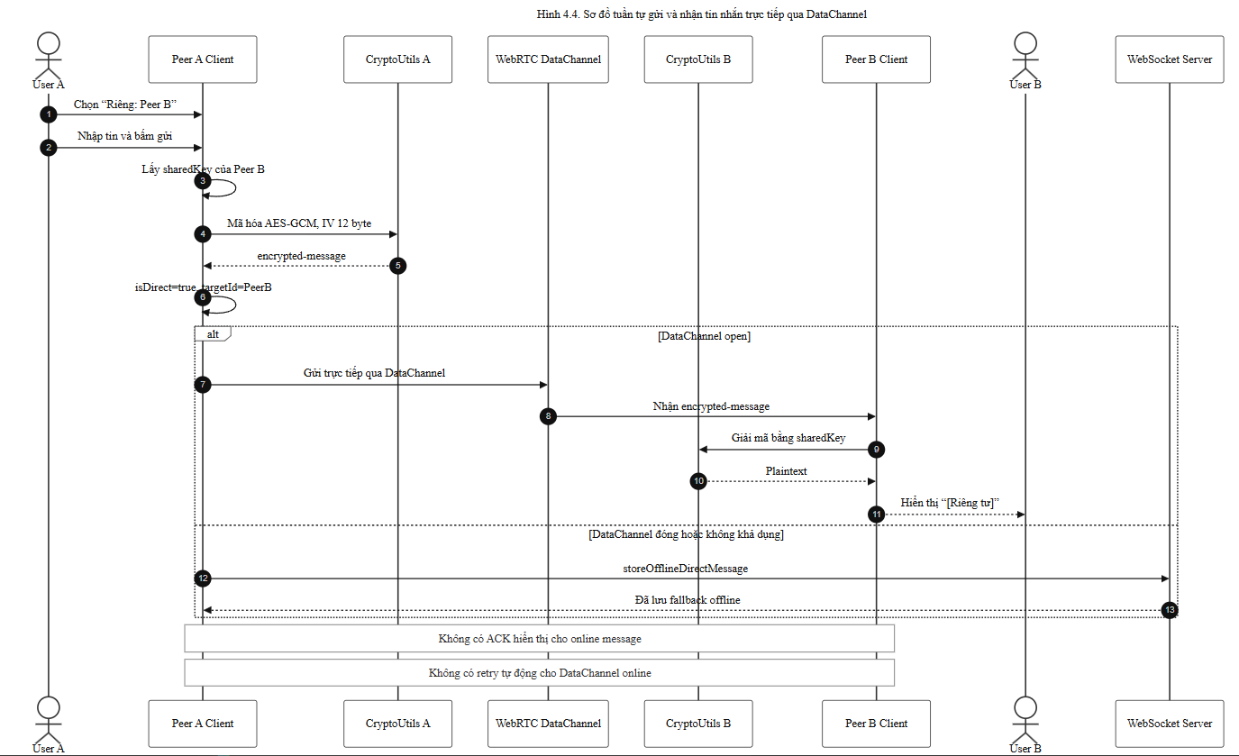
Hình 4.4. Sơ đồ tuần tự gửi và nhận tin nhắn trực tiếp qua DataChannel
Luồng gửi direct message online: (1) User chọn 'Riêng: <peer>', nhập nội dung; (2) App lấy sharedKey của peer đích; (3) Mã hóa AES-GCM với IV ngẫu nhiên 12 byte; (4) Gọi sendMessageToPeer kiểm tra readyState==='open'; (5) Peer B giải mã, hiển thị [Riêng tư]. Lưu ý: không có ACK xác nhận đã hiển thị và không có retry tự động.
Luồng store-and-forward khi offline: nếu sentCount === 0 (không gửi được cho peer nào), client gọi storeOfflineDirectMessage → gửi WebSocket event offline-message:store. Server lưu tin nhắn với status: 'pending'. Khi Peer B reconnect, server gửi offline-message:pending. Peer B nhận, hiển thị với badge 'Tin nhắn ngoại tuyến', gửi ACK offline-message:delivered.
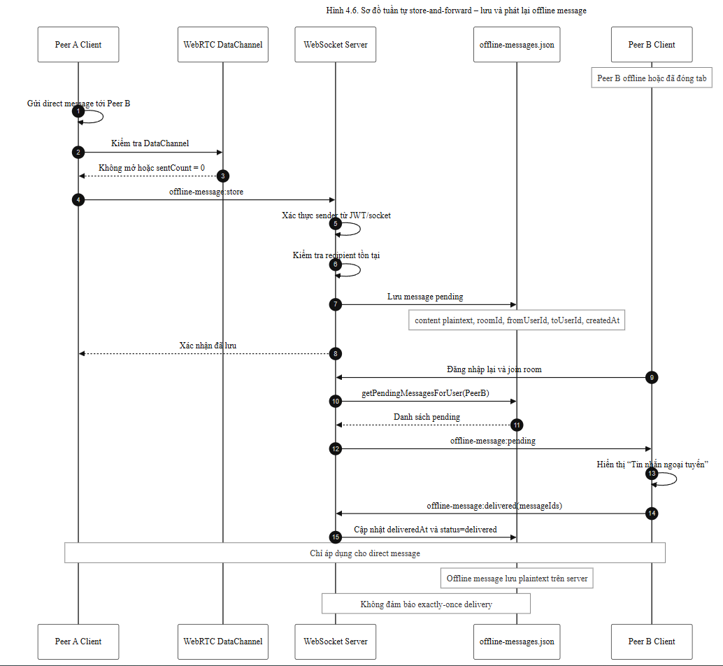Hình 4.5. Sơ đồ tuần tự store-and-forward – lưu và phát lại offline message
Bảng 4.4. Bảng cấu trúc dữ liệu offline message
Trường | Kiểu | Mô tả
id | string (UUID) | ID duy nhất của tin nhắn offline
fromUserId / fromDisplayName | string | ID và tên người gửi
toUserId / toDisplayName | string | ID và tên người nhận
roomId | string | ID phòng chat liên quan
content | string (PLAINTEXT) | Nội dung tin nhắn – lưu plaintext, server có thể đọc
type | string | Loại tin nhắn (mặc định: 'text')
createdAt | ISO8601 string | Thời gian tạo tin nhắn
deliveredAt | ISO8601 | null | Thời gian delivered, null nếu chưa
status | 'pending' | 'delivered' | Trạng thái tin nhắn

4.9. Giao thức gửi tin nhắn nhóm
Giao thức group message: User chọn 'Cả phòng'; app lặp qua tất cả peerId trong peerCryptoRef; với mỗi peer có sharedKey hợp lệ, mã hóa riêng bằng sharedKey của peer đó và gửi qua DataChannel tương ứng; đếm sentCount. Lưu ý quan trọng: group message không sử dụng store-and-forward – nếu peer offline tại thời điểm gửi thì không nhận được tin nhắn đó.

4.10. Giao thức truyền file và churn simulation API
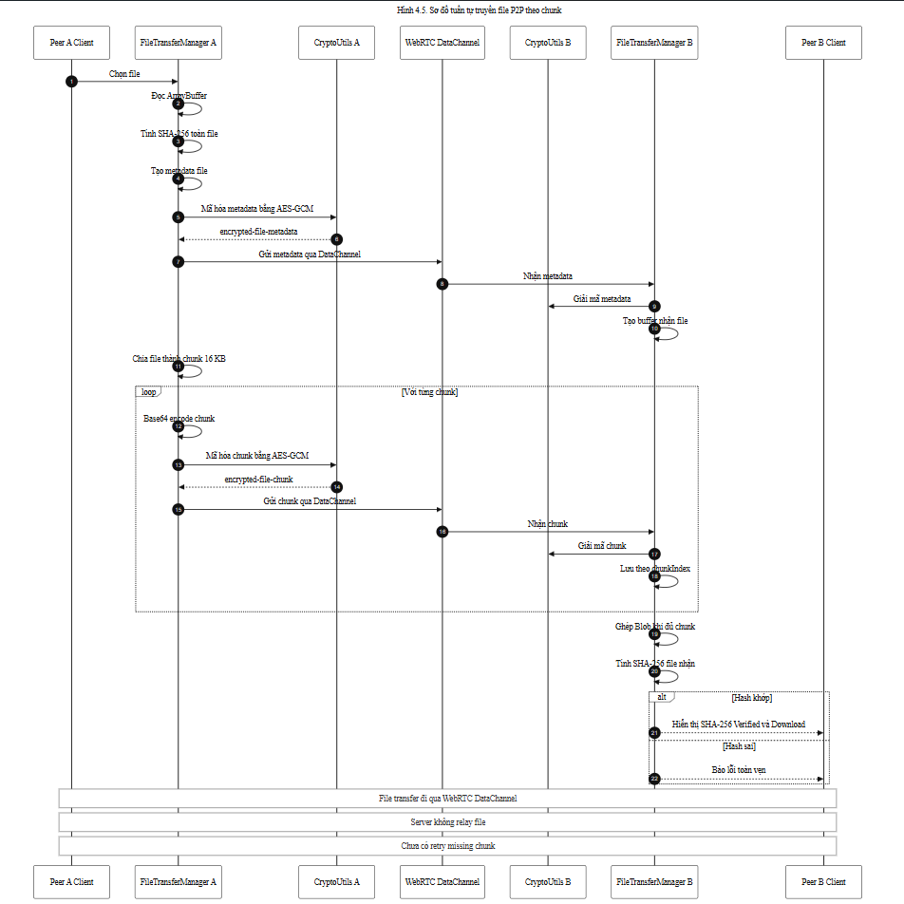
Hình 4.6. Sơ đồ tuần tự truyền file P2P theo chunk
Truyền file P2P: (1) FileTransferManager tính SHA-256 hash toàn file; (2) Gửi encrypted-file-metadata (tên, kích thước, totalChunks, hash); (3) Chia file thành chunk 16 KB, base64 encode, mã hóa AES-GCM, gửi encrypted-file-chunk; (4) Receiver lưu chunk theo chunkIndex; (5) Khi đủ chunk, ghép Blob, tính SHA-256, so sánh với hash metadata; (6) Nếu khớp → hiển thị nút Download; nếu không khớp → hiển thị lỗi. Chưa có retry missing chunk.
Bảng 4.5. Bảng API churn simulation
Method | Endpoint | Mô tả | Response
POST | /api/churn/start | Bắt đầu churn simulation trong phòng, tạo peer mô phỏng định kỳ | {message, config}
POST | /api/churn/stop | Dừng simulation, xóa peer mô phỏng khỏi danh sách | {message}
GET | /api/churn/status | Kiểm tra trạng thái và cấu hình churn simulation hiện tại | {active, config}

4.11. Hạn chế của giao thức
Các hạn chế cần ghi nhận: không có ACK/retry cho encrypted-message online qua DataChannel – nếu DataChannel đóng giữa chừng, tin nhắn mất mà không thông báo; không exactly-once delivery guarantee; store-and-forward chỉ hỗ trợ direct message, không hỗ trợ group message offline và file offline; không có heartbeat app-level; key-exchange không xác thực public key; không có cơ chế đồng bộ message history khi peer join lại.

CHƯƠNG 5. CÀI ĐẶT HỆ THỐNG

5.1. Công nghệ sử dụng
Bảng 5.1. Bảng công nghệ và thư viện sử dụng
Công nghệ/Thư viện | Phiên bản | Vai trò trong hệ thống
Node.js | ≥18 | Runtime cho backend server
Express | 4.x | REST API framework cho authentication endpoints
ws | 8.x | WebSocket server library cho signaling server
bcryptjs | 2.x | Hash và so sánh mật khẩu người dùng
jsonwebtoken | 9.x | Cấp và xác thực JWT cho REST và WebSocket
nodemailer | 6.x | Gửi OTP qua email SMTP (hoặc log console demo)
React | 18.x | Framework UI cho client – mỗi tab là một peer node
Vite | 5.x | Build tool và dev server cho client React
Tailwind CSS | 3.x | Utility-first CSS framework cho giao diện
WebRTC (Browser API) | native | RTCPeerConnection, RTCDataChannel – kết nối P2P trực tiếp
Web Crypto API | native | ECDH P-256, AES-GCM, SHA-256 – mã hóa đầu cuối
lucide-react | 0.x | Icon library cho giao diện người dùng
framer-motion | 11.x | Animation cho UI transitions
emoji-picker-react | 4.x | Emoji picker cho tính năng reaction
three/vanta | latest | Nền 3D animated cho landing page

5.2. Cấu trúc mã nguồn
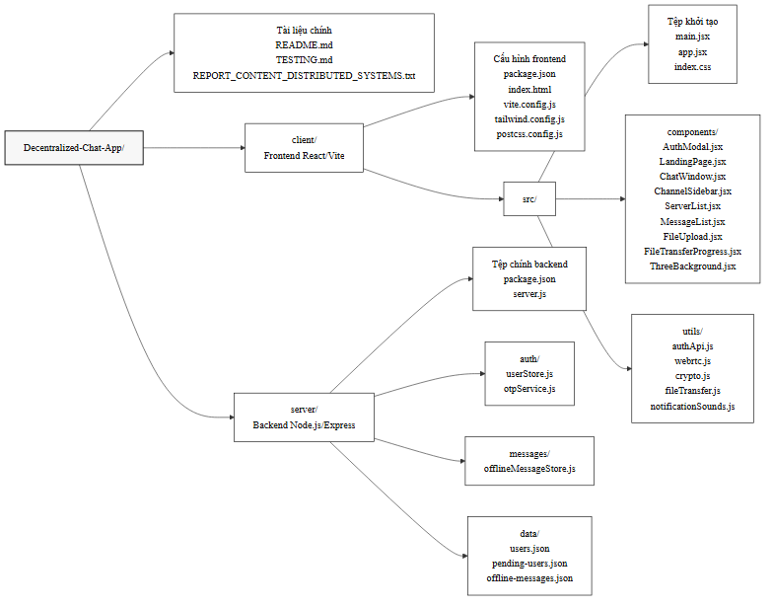Hình 5.1. Cấu trúc thư mục mã nguồn dự án SecureChat
Bảng 5.2. Bảng danh sách file mã nguồn quan trọng
File | Vai trò chính
server/server.js | REST API, WebSocket signaling, room coordination, offline message store/deliver, churn simulation API
server/auth/userStore.js | Quản lý user verified/pending, hash password bcrypt, tạo/xác thực JWT
server/auth/otpService.js | Tạo OTP 6 số, thời hạn 10 phút, gửi SMTP hoặc log console demo
server/messages/offlineMessageStore.js | Store-and-forward: lưu, đọc, cập nhật offline messages trong JSON file
client/src/app.jsx | Component điều phối: phiên đăng nhập, WebRTC, crypto, room state, gửi/nhận message, file
client/src/utils/webrtc.js | WebRTCManager: kết nối WebSocket, RTCPeerConnection, DataChannel, mesh connections
client/src/utils/crypto.js | CryptoUtils: ECDH key pair, export/import public key, derive shared key, encrypt/decrypt
client/src/utils/fileTransfer.js | FileTransferManager: chunk 16 KB, mã hóa AES-GCM, SHA-256 hash, ghép file, download
client/src/utils/authApi.js | REST API wrapper: register, login, verifyOtp, resendOtp, getCurrentUser
client/src/components/AuthModal.jsx | UI đăng nhập, đăng ký, xác thực OTP, gửi lại OTP
client/src/components/ChatWindow.jsx | Input tin nhắn, chọn peer/cả phòng, gửi file
client/src/components/ChannelSidebar.jsx | Danh sách phòng, peer online, connection state, E2E badge, churn panel
client/src/components/MessageList.jsx | Hiển thị messages, badge E2E, search, pin, reaction, context menu, copy
client/src/components/FileTransferProgress.jsx | Tiến trình truyền file, số chunk, SHA-256 status, nút download

5.3. Cài đặt backend – signaling và auth server
Server Node.js + Express + ws được khởi tạo trong server/server.js. Server quản lý trạng thái bằng hai Map in-memory: clients (WebSocket → {userId, username, email, roomId}) và rooms (roomId → Set<WebSocket>). Khi client kết nối WebSocket, server lấy JWT từ query parameter, gọi verifyToken, lưu ws.authUser. Nếu token không hợp lệ, server gửi error và close 1008.
Các hàm chính của server: handleJoin – thêm peer vào clients/rooms, gửi room-joined, broadcast user-joined + user-list, gọi deliverPendingOfflineMessages; handleSignal – chuyển tiếp SDP/ICE tới target peer theo targetId; handleLeave – xóa peer, broadcast user-left + user-list; handleOfflineMessageStore – xác thực, lưu offline message; deliverPendingOfflineMessages – lấy pending messages, gửi offline-message:pending; startChurnSimulation/simulateChurnPeerJoin/Leave – quản lý churn simulation.

5.4. Cài đặt authentication và OTP
Module server/auth/userStore.js quản lý hai JSON file: users.json (verified users) và pending-users.json (users đang chờ OTP). Hàm registerUser kiểm tra email trùng, hash password bằng bcryptjs.hash(password, 10), tạo OTP qua otpService, hash OTP, lưu pending user. Hàm loginUser so sánh bcryptjs.compare, ký JWT jsonwebtoken.sign({ id, email, displayName }, secret, { expiresIn: '8h' }).
File server/auth/otpService.js tạo OTP ngẫu nhiên 6 chữ số với thời hạn 10 phút. Khi OTP_DEMO_MODE=true, OTP được in ra console với prefix [DEMO OTP] thay vì gửi email – thuận tiện cho demo và kiểm thử không cần cấu hình SMTP.

5.5. Cài đặt WebRTC manager
Class WebRTCManager trong client/src/utils/webrtc.js quản lý toàn bộ kết nối P2P. Phương thức createPeerConnection(userId, isInitiator): tạo RTCPeerConnection với STUN Google (stun:stun.l.google.com:19302); đặt onicecandidate để gửi ICE qua signaling; nếu isInitiator=true, tạo DataChannel 'chat' và đặt onnegotiationneeded. Phương thức sendMessageToPeer(targetId, message): kiểm tra dataChannel.readyState==='open' trước khi gửi, trả về sentCount. Hệ thống xử lý negotiation collision bằng biến makingOffer, ignoreOffer và polite peer.

5.6. Cài đặt mã hóa ECDH/AES-GCM
Class CryptoUtils trong client/src/utils/crypto.js sử dụng Web Crypto API (window.crypto.subtle). Quy trình: (1) generateKeyPair() – subtle.generateKey({name:'ECDH', namedCurve:'P-256'}, true, ['deriveKey']); (2) exportPublicKey() – export sang JWK để gửi qua DataChannel; (3) deriveSharedKey(peerPublicKeyJwk) – import public key peer, derive AES-GCM 256 bit bằng ECDH; (4) encrypt(plaintext) – tạo IV ngẫu nhiên 12 byte, mã hóa AES-GCM, ghép IV+ciphertext; (5) decrypt(ciphertext) – tách 12 byte đầu làm IV, giải mã phần còn lại.

5.7. Cài đặt truyền file và store-and-forward
FileTransferManager trong client/src/utils/fileTransfer.js: hàm sendFile tính SHA-256 hash file bằng subtle.digest('SHA-256', arrayBuffer), gửi metadata, chia file thành slice 16 KB, base64 encode mỗi chunk, mã hóa AES-GCM và gửi encrypted-file-chunk. Hàm handleFileChunk lưu chunk vào Map theo fileId và chunkIndex. Khi đủ chunk, assembleFile ghép Blob, tính SHA-256, so sánh hash. Nếu khớp → downloadFile tạo URL và kích hoạt download; nếu không → hiển thị lỗi hash mismatch.
Module server/messages/offlineMessageStore.js cung cấp: ensureOfflineMessageFile – kiểm tra và tạo JSON file nếu chưa có; saveOfflineMessage – thêm tin nhắn với status:'pending'; getPendingMessagesForUser – lọc theo toUserId; markOfflineMessagesDelivered – cập nhật status và deliveredAt. Khi storeOfflineDirectMessage được gọi từ app.jsx (sentCount === 0), client gửi WebSocket event offline-message:store.

5.8. Hướng dẫn chạy chương trình
Bước 1 – Chuẩn bị: Clone dự án. Cài Node.js ≥18. Chạy npm install trong cả thư mục server/ và client/.
Bước 2 – Cấu hình: Sao chép server/.env.example thành server/.env. Thiết lập PORT, JWT_SECRET, đặt OTP_DEMO_MODE=true cho demo, và CHURN_DEMO_ENABLED=true nếu muốn dùng churn simulation.
Bước 3 – Certificate HTTPS: Tạo certificate bằng mkcert: mkcert localhost 127.0.0.1 ::1. Đặt file .pem vào đúng vị trí theo cấu hình server.js và vite.config.js.
Bước 4 – Chạy: Trong thư mục server, chạy npm start. Trong thư mục client, chạy npm run dev. Truy cập https://localhost:5173.
Bước 5 – Demo: Mở nhiều tab, mỗi tab đăng ký một tài khoản. Nhập OTP từ console server. Đăng nhập và join cùng roomId để bắt đầu chat P2P.

CHƯƠNG 6. KIỂM THỬ, ĐÁNH GIÁ VÀ XỬ LÝ LỖI

6.1. Môi trường kiểm thử
Hệ thống được kiểm thử trên môi trường: máy tính chạy Windows/Linux/macOS với Node.js ≥18; trình duyệt Google Chrome và Microsoft Edge phiên bản mới nhất (hỗ trợ đầy đủ WebRTC và Web Crypto API); kết nối localhost và mạng LAN; chế độ OTP_DEMO_MODE=true. Các peer được mô phỏng bằng cách mở nhiều tab/cửa sổ trình duyệt trên cùng máy. Tài liệu TESTING.md của dự án cung cấp hướng dẫn kiểm thử thủ công chi tiết.

6.2. Kiểm thử đăng ký, OTP và đăng nhập
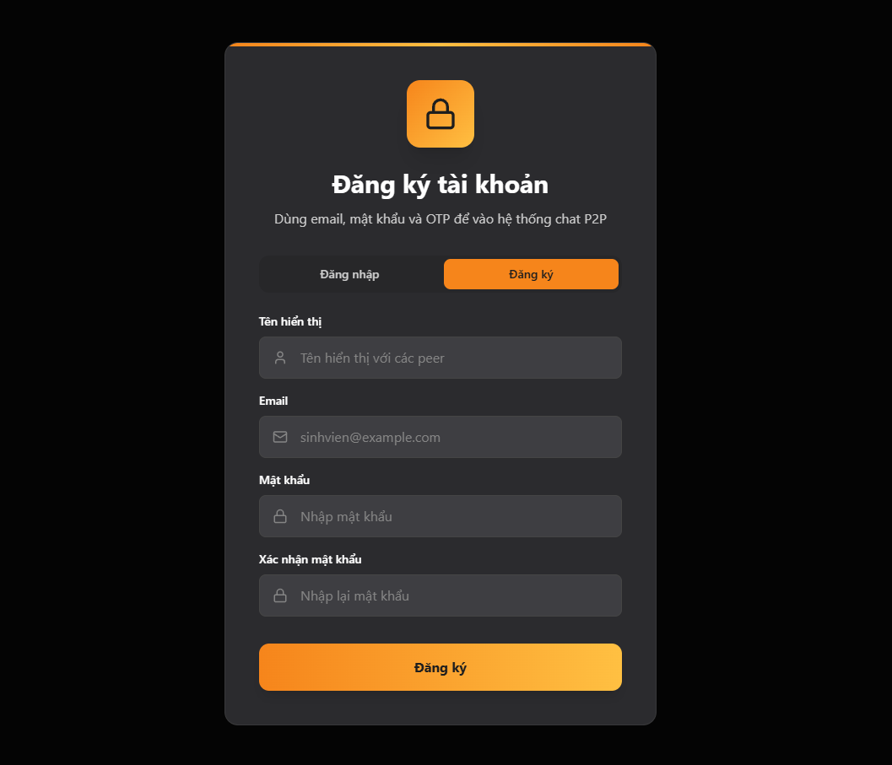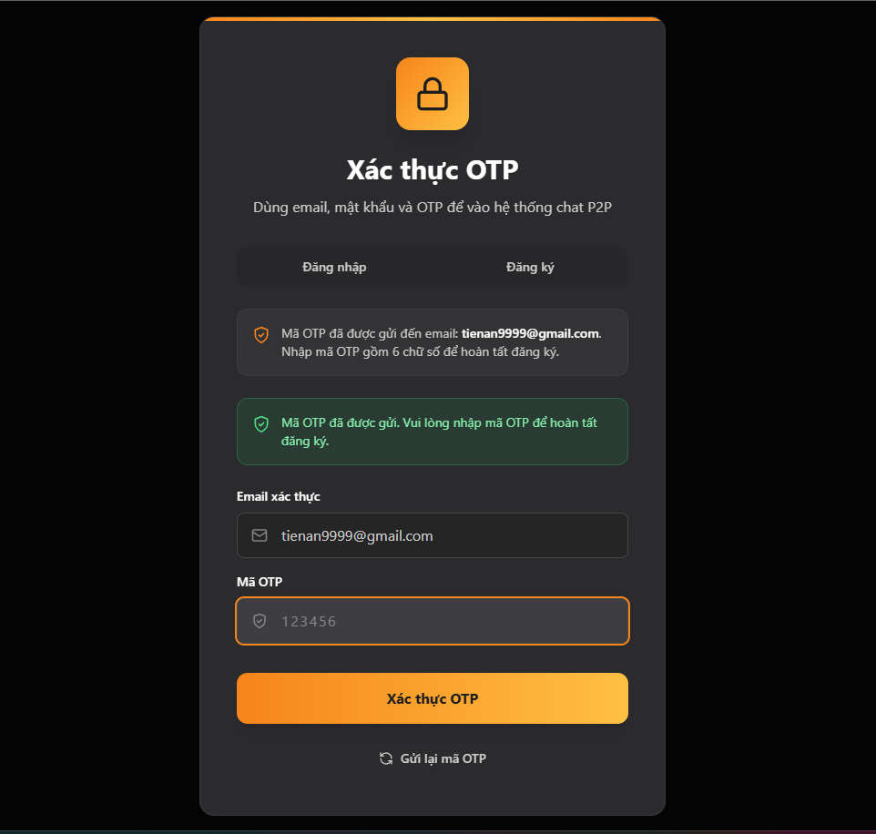
Hình 6.1. Màn hình đăng ký và xác thực OTP
Kịch bản kiểm thử xác thực: mở ứng dụng, chọn Register, nhập đầy đủ thông tin. Console server hiển thị [DEMO OTP] kèm mã 6 chữ số. Nhập OTP đúng → chuyển màn đăng nhập; nhập OTP sai → thông báo lỗi, cho nhập lại; nhập OTP hết hạn (sau 10 phút) → thông báo, cho gửi lại OTP. Đăng nhập đúng → JWT lưu localStorage, WebSocket kết nối thành công; đăng nhập sai mật khẩu → thông báo lỗi; JWT hết hạn khi mở WebSocket → server gửi error và close 1008.

6.3. Kiểm thử peer tham gia mạng và peer discovery
Kịch bản: sau đăng nhập, nhập roomId và join phòng. Kiểm tra sidebar hiển thị tên phòng. Mở tab thứ hai, đăng nhập tài khoản khác, join cùng phòng. Kết quả mong đợi: cả hai tab hiển thị nhau trong danh sách online; DevTools console của cả hai tab thấy log 'DataChannel opened' kèm peerId; badge E2E Encrypted xuất hiện trên sidebar sau khi key-exchange thành công.

6.4. Kiểm thử chat trực tiếp và chat nhóm
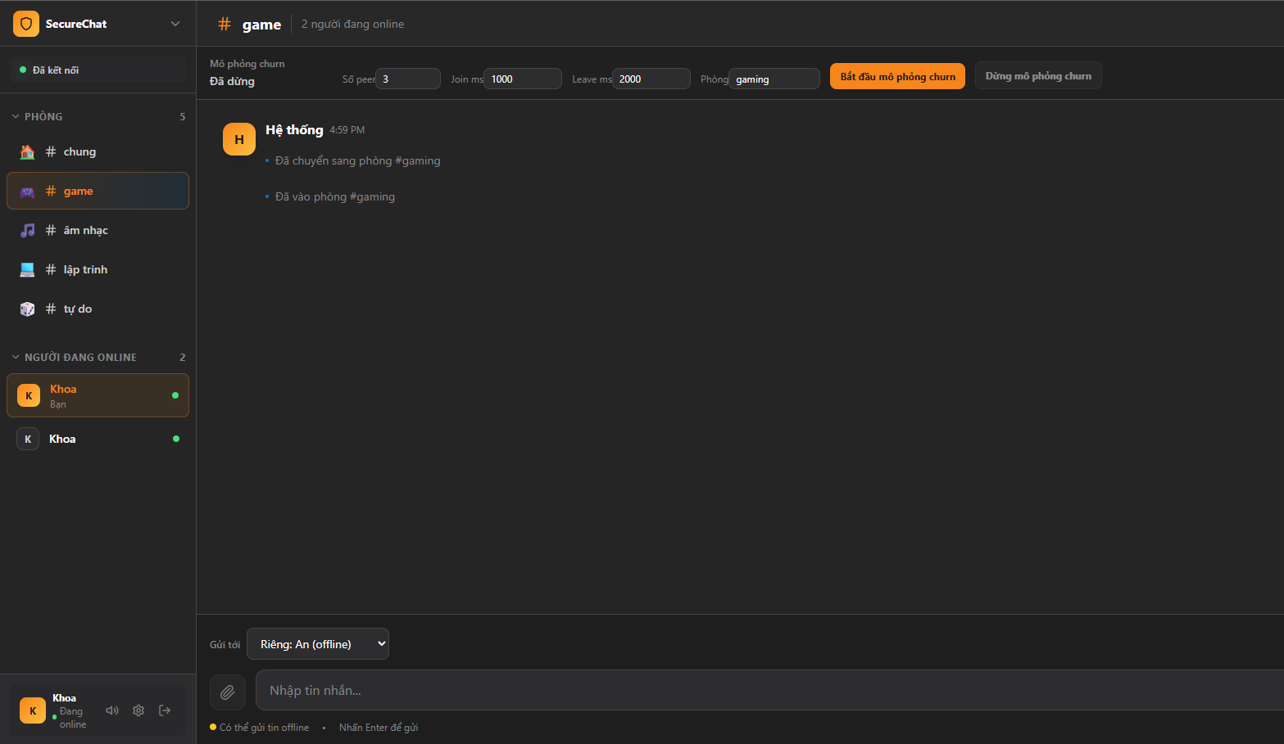Hình 6.2. Giao diện chat room với danh sách peer online
Kiểm thử direct chat: Peer A chọn 'Riêng: Peer B', gửi tin nhắn. Peer B nhận với prefix [Riêng tư]. Peer C (nếu có) không thấy tin nhắn này. Kiểm tra DevTools: message gửi qua DataChannel, không qua server WebSocket.
Kiểm thử group chat: Ba peer A, B, C cùng phòng. Peer A chọn 'Cả phòng', gửi tin nhắn. Peer B và C đều nhận được. Hệ thống hiển thị system message xác nhận 'Đã gửi tới 2 peer'. Nếu một peer offline tại thời điểm gửi, peer đó không nhận được – group message không có store-and-forward.

6.5. Kiểm thử truyền file P2P

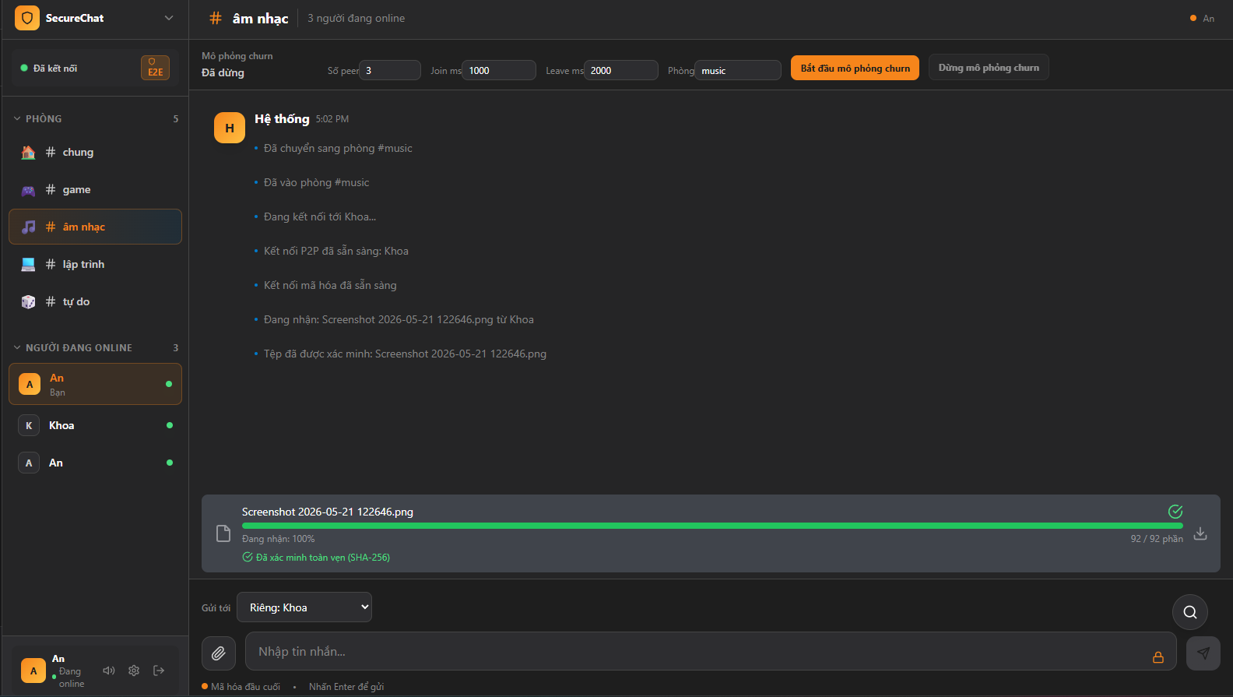
Hình 6.3. Tiến trình truyền file và kết quả SHA-256 verified
Kịch bản: Peer A chọn file (ví dụ ảnh JPG 2MB). FileTransferProgress xuất hiện với tên file và kích thước. Tiến trình chunk tăng dần (ví dụ: 128/128 chunks). Peer B thấy FileTransferProgress nhận. Sau khi nhận đủ chunk, hệ thống kiểm tra SHA-256 và hiển thị 'SHA-256 Verified'. Nút Download xuất hiện ở phía Peer B. Kiểm thử hash mismatch: giả lập chunk lỗi → hệ thống hiển thị 'Lỗi kiểm tra tính toàn vẹn file'.

6.6. Kiểm thử online/offline và store-and-forward

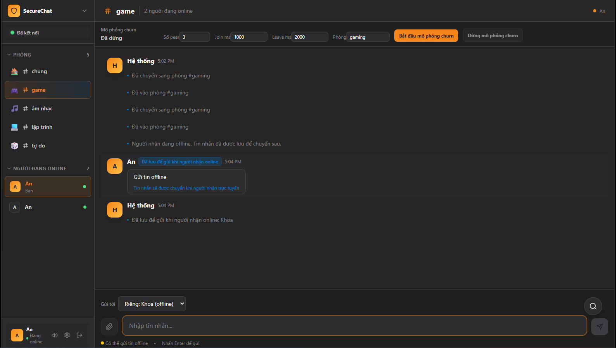
Hình 6.4. Server log khi lưu và phát lại offline message
Kiểm thử online/offline: Peer A và B cùng online. Peer B đóng tab → sidebar Peer A tự động cập nhật, Peer B biến khỏi danh sách, xuất hiện system message. Peer B mở lại tab join cùng phòng → Peer A thấy Peer B quay lại.
Kiểm thử store-and-forward theo từng bước:
- Peer A và Peer B cùng online, DataChannel đã thiết lập.
- Peer B đóng tab (mô phỏng offline).
- Peer A chọn 'Riêng: Peer B', gửi tin nhắn. Hệ thống phát hiện DataChannel không open.
- Server nhận offline-message:store. Server log hiển thị '[OFFLINE] Offline message stored'. Kiểm tra file server/data/offline-messages.json: có tin nhắn với status:'pending'.
- Peer B mở lại tab, đăng nhập, join cùng phòng.
- Server gọi deliverPendingOfflineMessages. Server log: 'Offline messages delivered to user'.
- Peer B nhận offline-message:pending, hiển thị tin nhắn với badge 'Tin nhắn ngoại tuyến'.
- Peer B gửi ACK offline-message:delivered. Server log: 'Offline messages marked delivered'.
- Kiểm tra lại file JSON: status đã chuyển thành 'delivered', có deliveredAt.

6.7. Kiểm thử churn simulation

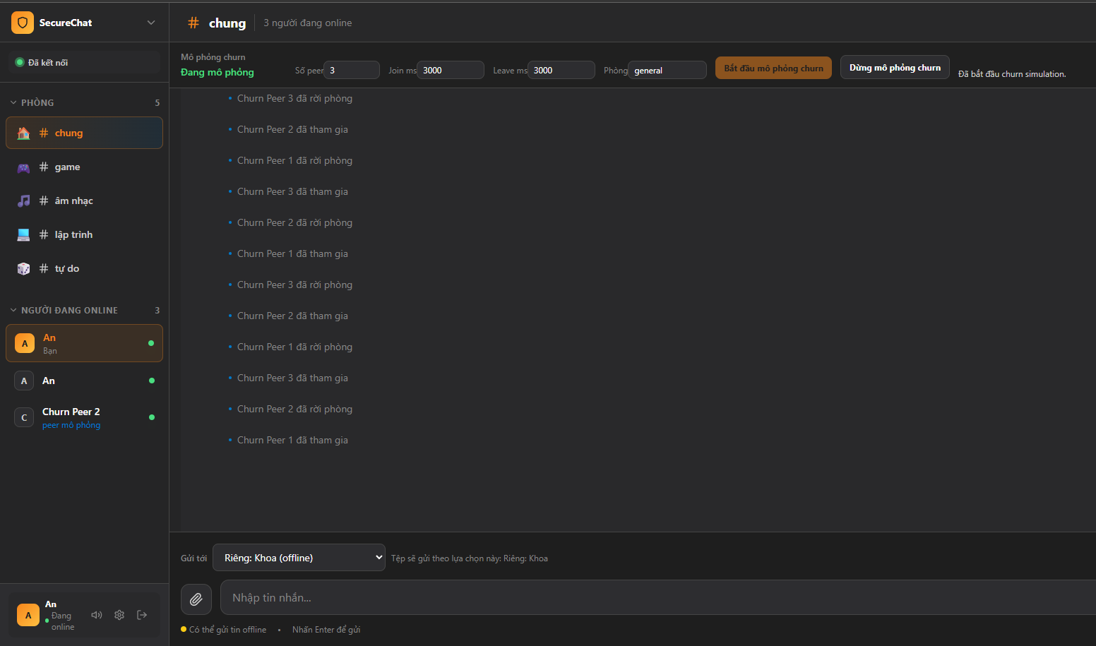
Hình 6.5. Panel churn simulation và peer mô phỏng trong sidebar
Kịch bản kiểm thử churn simulation:
- Đăng nhập ít nhất một user thật vào phòng.
- Bật churn simulation từ panel 'Mô phỏng churn' trong UI hoặc POST /api/churn/start.
- Quan sát sidebar: peer mô phỏng (Churn Peer 1, Churn Peer 2...) xuất hiện trong danh sách online. Server log hiển thị [CHURN] peer join.
- Sau một khoảng thời gian, peer mô phỏng rời đi. Server log hiển thị [CHURN] peer leave.
- Quan trọng: xác nhận chat giữa các user thật vẫn hoạt động bình thường – mesh WebRTC không bị ảnh hưởng.
- Xác nhận không có RTCPeerConnection được tạo với peer mô phỏng (kiểm tra DevTools console: không có log 'DataChannel opened' cho churn-peer-*).
- Dừng churn simulation: tất cả peer mô phỏng biến khỏi danh sách.
Lưu ý: simulated peers chỉ thay đổi membership state và không tạo DataChannel thật. Chúng không phải user xác thực, không có WebSocket riêng và không tham gia data plane P2P.

6.8. Kiểm thử xử lý lỗi
Bảng 6.2. Bảng tổng hợp xử lý lỗi
Loại lỗi | Kịch bản | Hành vi mong đợi | Trạng thái
OTP sai | Nhập OTP không đúng | Thông báo lỗi, cho phép nhập lại | Đạt
OTP hết hạn | Nhập OTP sau 10 phút | Thông báo hết hạn, cho gửi lại OTP | Đạt
Sai mật khẩu | Đăng nhập sai password | Thông báo lỗi xác thực, không cấp JWT | Đạt
JWT hết hạn | Mở WebSocket với token hết hạn | Server close 1008, client hiển thị lỗi | Đạt
DataChannel chưa mở | Gửi tin khi peer mới join, chưa qua signaling | System message lỗi, không crash ứng dụng | Đạt
Lỗi giải mã | Ciphertext bị sửa đổi | Bắt ngoại lệ, hiển thị thông báo lỗi giải mã | Đạt
Peer đóng tab giữa chừng | Peer B đóng tab khi đang chat | Peer A thấy user-left, system message, kết nối P2P đóng | Đạt
File hash mismatch | Chunk file bị lỗi/thiếu | Hiển thị 'Lỗi kiểm tra tính toàn vẹn file', không cho download | Đạt
Offline message store | Gửi direct message khi peer offline | Server lưu pending, Peer B nhận khi reconnect | Đạt

6.9. Bảng tổng hợp test case
Bảng 6.1. Bảng tổng hợp test case
Mã TC | Mục tiêu kiểm thử | Kết quả mong đợi | Kết quả thực tế | Trạng thái
TC-01 | Đăng ký tài khoản mới | OTP hiển thị console, chuyển màn OTP | Đúng như mong đợi | Đạt
TC-02 | Xác thực OTP đúng | Tài khoản verified, chuyển màn login | Đúng như mong đợi | Đạt
TC-03 | Xác thực OTP sai | Thông báo lỗi, cho nhập lại | Đúng như mong đợi | Đạt
TC-04 | OTP hết hạn (>10 phút) | Thông báo hết hạn, cho gửi lại | Đúng như mong đợi | Đạt
TC-05 | Đăng nhập đúng thông tin | JWT lưu localStorage, WebSocket kết nối | Đúng như mong đợi | Đạt
TC-06 | Đăng nhập sai mật khẩu | Thông báo lỗi xác thực | Đúng như mong đợi | Đạt
TC-07 | Hai peer join cùng phòng | Cả hai thấy nhau trong danh sách online | Đúng như mong đợi | Đạt
TC-08 | Thiết lập WebRTC DataChannel | DataChannel open, badge E2E xuất hiện | Đúng như mong đợi | Đạt
TC-09 | Chat trực tiếp A → B | B nhận [Riêng tư], C không nhận | Đúng như mong đợi | Đạt
TC-10 | Chat nhóm 3 peer | B và C đều nhận tin nhắn của A | Đúng như mong đợi | Đạt
TC-11 | Peer B đóng tab | A thấy B biến khỏi danh sách, system message | Đúng như mong đợi | Đạt
TC-12 | Truyền file P2P | SHA-256 Verified, nút Download xuất hiện | Đúng như mong đợi | Đạt
TC-13 | File hash mismatch | Hiển thị lỗi tính toàn vẹn, không cho download | Đúng như mong đợi | Đạt
TC-14 | Store-and-forward: B offline, A gửi direct | Server lưu pending trong JSON | Đúng như mong đợi | Đạt
TC-15 | B reconnect, nhận offline message | Tin nhắn hiển thị badge 'Ngoại tuyến' | Đúng như mong đợi | Đạt
TC-16 | ACK offline message delivered | JSON cập nhật status: delivered + deliveredAt | Đúng như mong đợi | Đạt
TC-17 | Churn simulation start | Peer mô phỏng xuất hiện trong danh sách | Đúng như mong đợi | Đạt
TC-18 | Chat thật không bị ảnh hưởng bởi churn | User thật vẫn chat bình thường | Đúng như mong đợi | Đạt
TC-19 | Churn simulation stop | Peer mô phỏng biến khỏi danh sách | Đúng như mong đợi | Đạt
TC-20 | Gửi tin khi DataChannel chưa mở | System message lỗi, không crash | Đúng như mong đợi | Đạt
TC-21 | JWT hết hạn khi kết nối WebSocket | Server close 1008, client hiển thị thông báo | Đúng như mong đợi | Đạt
TC-22 | Peer disconnect mid-chat | Peer kia thấy user-left, kết nối P2P đóng | Đúng như mong đợi | Đạt

6.10. Đánh giá kết quả
Kết quả kiểm thử cho thấy hệ thống đáp ứng tốt các yêu cầu cốt lõi: tất cả 22 test case đều đạt kết quả mong đợi. Hệ thống hoạt động ổn định trong điều kiện demo với 2-3 peer trên cùng mạng. Điểm nổi bật: kiến trúc hybrid P2P hoạt động đúng (nội dung chat đi qua DataChannel, không qua server); mã hóa E2E ECDH/AES-GCM chính xác; store-and-forward hoạt động đúng cho kịch bản direct message offline; churn simulation không ảnh hưởng đến mesh WebRTC giữa user thật; file transfer với SHA-256 integrity check hoạt động tốt.

6.11. Hạn chế còn lại
Các hạn chế được phát hiện qua kiểm thử cần ghi nhận trung thực: store-and-forward chỉ cho direct message, không hỗ trợ group message offline và file offline; offline message lưu plaintext JSON – server có thể đọc nội dung; không có TTL, cleanup tự động hay giới hạn hàng đợi cho offline message; không có ACK/retry end-to-end cho tin nhắn online qua DataChannel (không exactly-once delivery); churn peers là peer mô phỏng, không tạo DataChannel thật; không có TURN server – không demo được khác mạng; mesh topology không phù hợp nhiều peer; public key chưa được xác thực (MITM risk); room state in-memory, mất khi server restart; không có heartbeat app-level.

KẾT LUẬN VÀ HƯỚNG PHÁT TRIỂN

1. Kết quả đạt được
Nhóm 12 đã xây dựng thành công hệ thống chat ngang hàng hybrid P2P SecureChat, đáp ứng các yêu cầu chính của Chủ đề 3. Kết quả đáng chú ý:
- Kiến trúc hybrid P2P hoạt động đúng thiết kế: server phụ trách control plane (auth, signaling, discovery), WebRTC DataChannel phụ trách data plane (nội dung chat và file trực tiếp giữa trình duyệt).
- Hệ thống xác thực OTP/JWT đầy đủ: đăng ký, xác thực email, đăng nhập và khôi phục phiên.
- Peer discovery tự động qua signaling server, cập nhật realtime khi peer join/leave.
- Kết nối WebRTC DataChannel trực tiếp, hỗ trợ chat đồng thời nhiều kết nối theo topology mesh.
- Mã hóa đầu cuối bằng ECDH P-256 và AES-GCM cho tin nhắn và file.
- Truyền file P2P theo chunk 16 KB với kiểm tra tính toàn vẹn SHA-256.
- Store-and-forward cơ bản cho direct message offline: lưu JSON, phát lại khi reconnect, ACK delivered.
- Churn simulation minh họa thay đổi membership trong mạng P2P mà không ảnh hưởng đến kết nối thật.

2. Mức độ đáp ứng đề bài
Hệ thống đáp ứng tốt phần cốt lõi của đề tài: có peer node ở client, bootstrap/signaling/auth server ở backend, peer discovery, danh sách online, chat trực tiếp và nhóm, truyền file, mã hóa và xử lý lỗi cơ bản. Điểm đặc biệt quan trọng là phân biệt rõ control plane và data plane trong kiến trúc hybrid P2P – thể hiện hiểu biết sâu về nguyên lý hệ phân tán. Store-and-forward và churn simulation ở mức cơ bản/demo, đáp ứng yêu cầu nâng cao về fault tolerance và peer discovery dưới điều kiện churn.
Bảng 7.1. Bảng tổng kết điểm mạnh và hạn chế
Khía cạnh | Điểm mạnh | Hạn chế
Kiến trúc | Hybrid P2P đúng nguyên lý; control/data plane tách biệt rõ; server không relay chat online | Mesh topology không scale; single server là SPOF cho control plane
Bảo mật | ECDH/AES-GCM mã hóa E2E; bcrypt hash mật khẩu; JWT xác thực WebSocket | Public key chưa xác thực (MITM risk); offline message plaintext
Reliability | Kiểm tra DataChannel open; SHA-256 file integrity; store-and-forward cơ bản | Không ACK/retry online; không exactly-once delivery; không TTL offline
Tính năng | Đầy đủ: auth, chat, file, reaction, churn, store-and-forward | Group offline, file offline chưa hỗ trợ; chưa có TURN
Khả năng mở rộng | Phù hợp demo 2-4 peer | Mesh O(n²); room state in-memory; không replication

3. Hướng phát triển
Dựa trên các hạn chế hiện tại, nhóm đề xuất các hướng phát triển theo thứ tự ưu tiên:
- Thêm ACK end-to-end và retry cho encrypted-message online qua DataChannel, đảm bảo exactly-once delivery.
- Mã hóa offline message trước khi lưu server, bảo vệ nội dung kể cả khi server bị xâm phạm.
- Thêm TTL, cleanup tự động và giới hạn hàng đợi cho offline message store.
- Tích hợp TURN server để hỗ trợ peer kết nối khác mạng, tăng khả năng sử dụng thực tế.
- Thêm heartbeat app-level qua WebSocket để phát hiện peer mất kết nối chính xác và nhanh hơn.
- Chuyển sang SFU (Selective Forwarding Unit) thay thế mesh topology khi quy mô peer tăng.
- Triển khai DHT (Distributed Hash Table) để giảm phụ thuộc vào server tập trung cho peer discovery.
- Thêm xác thực public key bằng cơ chế trust-on-first-use hoặc PKI để chống MITM.
- Chuyển từ JSON file sang database quan hệ (SQLite hoặc PostgreSQL) để đảm bảo tính bền vững và replication.
- Mở rộng churn simulation tạo peer WebSocket thật để kiểm thử tải và các kịch bản lỗi mạng phức tạp hơn.

TÀI LIỆU THAM KHẢO
[1] MDN Web Docs. (2024). WebRTC API. Mozilla Developer Network. https://developer.mozilla.org/en-US/docs/Web/API/WebRTC_API
[2] MDN Web Docs. (2024). RTCPeerConnection. https://developer.mozilla.org/en-US/docs/Web/API/RTCPeerConnection
[3] MDN Web Docs. (2024). RTCDataChannel. https://developer.mozilla.org/en-US/docs/Web/API/RTCDataChannel
[4] MDN Web Docs. (2024). WebSocket API. https://developer.mozilla.org/en-US/docs/Web/API/WebSocket
[5] MDN Web Docs. (2024). Web Crypto API. https://developer.mozilla.org/en-US/docs/Web/API/Web_Crypto_API
[6] IETF. (2021). RFC 8825 – Overview: Real-Time Protocols for Browser-Based Applications. https://tools.ietf.org/html/rfc8825
[7] IETF. (2021). RFC 8831 – WebRTC Data Channels. https://tools.ietf.org/html/rfc8831
[8] IETF. (2015). RFC 7519 – JSON Web Token (JWT). https://tools.ietf.org/html/rfc7519
[9] Node.js Foundation. (2024). Node.js Documentation. https://nodejs.org/en/docs/
[10] Express.js Team. (2024). Express.js 4.x API Reference. https://expressjs.com/en/4x/api.html
[11] websockets/ws. (2024). ws – a Node.js WebSocket library. https://github.com/websockets/ws
[12] Meta Open Source. (2024). React Documentation. https://react.dev/
[13] Tanenbaum, A. S., & Van Steen, M. (2017). Distributed Systems: Principles and Paradigms (3rd ed.). Pearson.
[14] Coulouris, G., Dollimore, J., Kindberg, T., & Blair, G. (2011). Distributed Systems: Concepts and Design (5th ed.). Addison-Wesley.
[15] Grigorik, I. (2013). High Performance Browser Networking. O'Reilly Media. https://hpbn.co/
[16] Nhóm 12 – D22HTTT03. (2025). SecureChat – README.md. Tài liệu mô tả kiến trúc, cách chạy và tính năng hệ thống.
[17] Nhóm 12 – D22HTTT03. (2025). SecureChat – TESTING.md. Tài liệu hướng dẫn kiểm thử thủ công các tính năng.
[18] Kim Ngọc Bách. (2024-2025). Bài giảng môn Các Hệ thống Phân tán. Học viện Công nghệ Bưu chính Viễn thông.

PHỤ LỤC

Phụ lục A – Hướng dẫn chạy chương trình
Yêu cầu môi trường: Node.js ≥18, npm, trình duyệt Chrome/Edge mới nhất, công cụ mkcert để tạo certificate HTTPS local.
Bước 1 – Clone và cài dependencies:
cd server && npm install
cd client && npm install
Bước 2 – Cấu hình server: sao chép server/.env.example thành server/.env, điều chỉnh các biến:
PORT=3000
JWT_SECRET=your_secret_key
OTP_DEMO_MODE=true
CHURN_DEMO_ENABLED=true
Bước 3 – Tạo certificate HTTPS local (cần mkcert):
mkcert localhost 127.0.0.1 ::1
Bước 4 – Chạy server và client (hai terminal riêng):
cd server && npm start
cd client && npm run dev
Bước 5 – Demo: truy cập https://localhost:5173. Mở nhiều tab, mỗi tab đăng ký tài khoản riêng. Nhập OTP từ console server (OTP_DEMO_MODE=true). Đăng nhập và join cùng roomId để bắt đầu chat P2P.

Phụ lục B – Danh sách file quan trọng
File/Thư mục | Mô tả
README.md | Tổng quan dự án, kiến trúc, hướng dẫn cài đặt và demo
TESTING.md | Hướng dẫn kiểm thử thủ công chi tiết cho tất cả tính năng
server/.env.example | File cấu hình mẫu đầy đủ: PORT, JWT_SECRET, OTP_DEMO_MODE, SMTP, CHURN_DEMO_ENABLED
server/server.js | Server chính: REST API, WebSocket signaling, offline message, churn simulation
server/messages/offlineMessageStore.js | Store-and-forward module: lưu, đọc, cập nhật offline messages
server/data/offline-messages.json | File JSON lưu offline messages (tạo tự động khi có tin nhắn offline)
client/src/app.jsx | Component React điều phối toàn bộ client peer node
client/src/utils/webrtc.js | WebRTCManager: signaling, PeerConnection, DataChannel mesh
client/src/utils/crypto.js | CryptoUtils: ECDH P-256, AES-GCM, SHA-256
client/src/utils/fileTransfer.js | FileTransferManager: chunk, mã hóa, hash, ghép file

Phụ lục C – Gợi ý ảnh demo cần chụp và chèn vào báo cáo
Để báo cáo đầy đủ minh chứng, nhóm cần chuẩn bị các ảnh chụp màn hình sau và chèn vào đúng vị trí placeholder trong báo cáo:
- Hình 6.1: Màn hình đăng ký trong AuthModal (nhập tên, email, mật khẩu); màn hình nhập OTP; console server hiển thị [DEMO OTP] kèm mã 6 chữ số.
- Hình 6.2: Giao diện chat room với sidebar hiển thị danh sách peer online (2-3 peer), badge E2E Encrypted, số người online.
- Hình 6.3: FileTransferProgress với tiến trình chunk (ví dụ: 128/128), trạng thái 'SHA-256 Verified', nút Download.
- Hình 6.4: Server log [OFFLINE] Offline message stored và Offline messages marked delivered; file server/data/offline-messages.json mở trong editor với tin nhắn pending rồi delivered.
- Hình 6.5: Panel Mô phỏng churn trong UI với nút Start/Stop; sidebar có 'Churn Peer 1', 'Churn Peer 2'; server log [CHURN] peer join và peer leave.
- Hình 5.1: Cấu trúc thư mục dự án (Explorer trong VS Code hoặc output lệnh tree).
- Hình 3.1-3.5, 4.1-4.6: Các sơ đồ kiến trúc và sequence diagram – nhóm có thể vẽ bằng draw.io, Lucidchart hoặc PlantUML và chèn vào.

Phụ lục D – Một số đoạn mã minh họa
Thiết lập ECDH key pair và derive shared key (client/src/utils/crypto.js):
const keyPair = await crypto.subtle.generateKey(
{ name: 'ECDH', namedCurve: 'P-256' }, true, ['deriveKey']
);
Bỏ qua peer mô phỏng khi tạo WebRTC connection (client/src/utils/webrtc.js):
if (user.simulated) { return; } // Không tạo RTCPeerConnection với churn peer
Lưu offline message khi DataChannel không khả dụng (client/src/app.jsx):
if (sentCount === 0 && isDirect) { storeOfflineDirectMessage(targetPeerId, msg); }
Phát lại offline messages khi peer reconnect (server/server.js):
async function deliverPendingOfflineMessages(ws) {
const msgs = getPendingMessagesForUser(ws.authUser.id);
if (msgs.length > 0) ws.send(JSON.stringify({
type: 'offline-message:pending', messages: msgs }));
}

